1 税务登记规范

税务登记规范是指税务机关和税务人员依照税收法律法规及相关规定，办理纳税人或扣缴义务人税务登记业务的服务规范，包括9项23个事项，其中涉及我省国税业务22项。
依照税收法律法规规定，应当办理税务登记的纳税人，须按时办理税务登记。税务机关应主动获取工商、质监等部门登记信息，对应办理税务登记而未办理的纳税人应及时纳入登记管理。税务机关应及时对纳税人登记信息进行维护更新，确保登记信息真实、准确。

1.1 设立登记

1.1.1—001 单位纳税人设立登记
【业务描述】
单位纳税人、合伙企业、个人独资企业、一人有限责任公司、外国企业常驻代表机构申报办理税务登记。
- 国税、地税通用业务。
- 县级业务。
【报送资料】
（1）（A01001）《税务登记表（适用单位纳税人）》1份（实行国税局、地税局联合办理税务登记证的，应提供2份）。
（2）工商营业执照或其他核准执业证件原件及复印件。
（3）组织机构统一代码证书副本原件及复印件。
（4）有关合同、章程、协议书复印件。
（5）法定代表人（负责人）居民身份证、护照或其他证明身份的合法证件原件及其复印件。
（6）纳税人跨县（市）设立的分支机构办理税务登记时，还应提供总机构的（国、地税）税务登记证副本复印件，总机构出具的分支机构的有效证明（包括机构级次、是否独立核算等）。
（7）改组改制企业还应提供有关改组改制的相关文件原件及复印件。
（8）汽油、柴油消费税纳税人还应提供以下资料：
——生产企业基本情况表。
——生产装置及工艺路线的简要说明。
——企业生产的所有油品名称、产品标准及用途。
（9）外商投资企业还应提供商务部门批复设立证书原件及复印件。
（10）外国企业常驻代表机构还应提供：
——注册地址及经营地址证明（产权证、租赁协议）原件及复印件；如为自有房产，应提供产权证或买卖契约等合法的产权证明原件及复印件；如为租赁的场所，应提供租赁协议原件及复印件，出租人为自然人的还应提供产权证明的原件及复印件。
——首席代表（负责人）护照或其他合法身份证件的原件及复印件。
——外国企业设立代表机构的相关决议文件及在中华人民共和国境内设立的其他代表机构名单（包括名称、地址、联系方式、首席代表姓名等）。
（11）属于国家税务总局定点联系企业及成员企业的，纳税人需补充填报（A06617）《定点联系企业名册信息表》。
【基本流程】
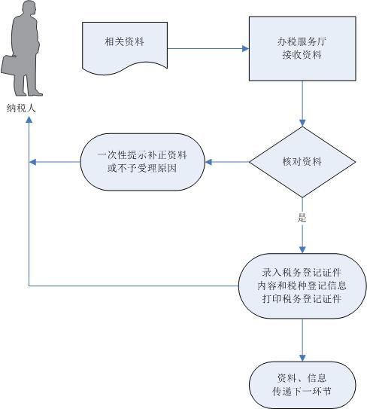
【基本规范】
办税服务厅接收资料，核对资料是否齐全、是否符合法定形式、填写内容是否完整，符合的即时办结；不符合的当场一次性提示应补正资料或不予受理原因。
办税服务厅提供免填单服务。
录入税务登记证件内容和税种登记信息，1个工作日内将相关资料信息转下一环节按规定程序处理，并补录纳税人登记信息。
当场打印发放税务登记证件，提示纳税人领取发票、申报纳税、相关资格认定等事项的办理流程。
税务机关发现纳税人的法定代表人或负责人在异地为非正常户的法定代表人或负责人的，应通知其回原税务机关办理相关涉税事宜。对非正常户纳税人的法定代表人或负责人申报办理新的税务登记的，税务机关发放临时税务登记证及副本；纳税人的法定代表人或负责人在原税务机关办结相关涉税事宜后，方可申报转办正式的税务登记。
对已注销税务登记未注销工商登记，需重新办理税务登记的纳税人，可沿用原纳税人识别号，简化报送资料（与税务登记时无变化，资料不需要报送）。
1.1.2—002 个体经营纳税人设立登记
【业务描述】
个体工商户申报办理税务登记。
- 国税、地税通用业务。
- 县级业务。
【报送资料】
（1）（A01002)《税务登记表（适用个体经营）》1份（实行国税局、地税局联合办理税务登记证的，应提供2份）。
（2）工商营业执照或其他核准执业证件原件及复印件。
（3）业主居民身份证、护照或其他证明身份的合法证件原件及复印件。
（4）个体加油站及已办理组织机构代码证的个体工商户应提供组织机构代码证书副本原件及复印件。
【基本流程】
同“1.1.1—001单位纳税人设立登记【基本流程】”。
【基本规范】
办税服务厅接收资料，核对资料是否齐全、是否符合法定形式、填写内容是否完整，符合的即时办结；不符合的当场一次性提示应补正资料或不予受理原因。
办税服务厅提供免填单服务。
录入税务登记证件内容和税种登记信息，1个工作日内将相关资料信息转下一环节按规定程序处理，并补录纳税人登记信息。
当场打印发放税务登记证件，提示纳税人领取发票、申报纳税、定额核定等事项的办理流程。
税务机关应主动加强与工商、质监等部门信息共享，对应办理税务登记而未办理的个体工商户，须及时办理税务登记并纳入管理。
税务机关应加强日常管理，对于巡查中发现的漏征漏管户应及时纳入管理。
税务机关应及时对纳税人登记信息进行维护更新。
对非正常户纳税人的业主申报办理新的税务登记的，税务机关发放临时税务登记证及副本；税务机关发现纳税人业主在异地为非正常户的法定代表人或经营者的，应通知其回原税务机关办理相关涉税事宜。纳税人的业主在原税务机关办结相关涉税事宜后，方可申报转办正式的税务登记。
对已注销税务登记未注销工商登记，需重新办理税务登记的纳税人，可沿用原纳税人识别号，简化报送资料（与税务登记时无变化，资料不需要报送）。

1.1.3—003 临时经营纳税人设立登记

【业务描述】
具有以下情形的纳税人申报办理临时登记：
（1）有独立的生产经营权、在财务上独立核算并定期向发包人或者出租人上交承包费或租金的承包人或承租人。
（2）境外企业在中华人民共和国境内承包建筑、安装、装配、勘探工程和提供劳务的。
（3）从事生产经营的纳税人未办理工商营业执照也未经有关部门批准设立的。
（4）非正常户纳税人的法定代表人或经营者申请办理新的税务登记的。
（5）境外注册中资控股居民企业。
（6）省外从事货物运输业的纳税人临时到省内从事货物运输业的。
- 国税、地税通用业务。
- 县级业务。
【报送资料】
（1)(A01003)《税务登记表（适用临时税务登记纳税人）》1份（实行国税局、地税局联合办理税务登记证的，应提供2份）。
（2）法定代表人（负责人）、业主居民身份证、护照或其他证明身份的合法证件原件及其复印件。
（3）项目合同或协议原件及复印件（承包承租人及境外企业提供）。
（4）工商营业执照或其他核准执业证件的原件及复印件（未办理工商营业执照也未经有关部门批准设立的纳税人不提供）。
（5）境外注册中资控股居民企业还应提供居民身份认定书、境外注册登记证件。
（6）从事货物运输业应办营业执照而未办的浙江省内个人（个体工商户）需提供以下资料：1.《税务登记表（适用临时税务登记纳税人）》；2.居民身份证、护照或其他证明身份的合法证件原件及其复印件；3.《道路运输证》或《船舶营业运输证》。
（7）浙江省外货物运输业纳税人需提供以下资料：1.《税务登记表（适用临时税务登记纳税人）》；2.已办理税务登记的《税务登记证》副本，经办人的身份证原件及其复印件；3.《道路运输证》或《船舶营业运输证》。
【基本流程】
同“1.1.1—001单位纳税人设立登记【基本流程】”。
【基本规范】
办税服务厅接收资料，核对资料是否齐全、是否符合法定形式、填写内容是否完整，符合的即时办结；不符合的当场一次性提示应补正资料或不予受理原因。
办税服务厅提供免填单服务。
录入税务登记证件内容和税种登记信息，1个工作日内将相关资料信息转下一环节按规定程序处理，并补录纳税人登记信息。
当场打印发放税务登记证件，提示纳税人领取发票、申报纳税等事项的办理流程。
税务机关发现纳税人的法定代表人或经营者在异地为非正常户的法定代表人或经营者的，应通知其回原税务机关办理相关涉税事宜。提示纳税人的法定代表人或经营者在原税务机关办结相关涉税事宜后，可申报转办正式的税务登记。

1.2 变更登记

1.2.1—006 变更登记（涉及税务登记证件内容变化）

【业务描述】
税务登记情形发生变化，涉及改变税务登记证件内容的纳税人，向原主管税务机关办理变更税务登记。申请变更登记的企业，如已取得载有统一社会信用代码的营业执照，按照“三证合一、一照一码”相关事项执行。
- 国税、地税通用业务。
- 县级业务。
【报送资料】
（1）(A01011)《变更税务登记表》。
工商营业执照原件及复印件。
（3）纳税人变更登记内容的有关证明文件原件及复印件。
（4）税务登记证及副本。
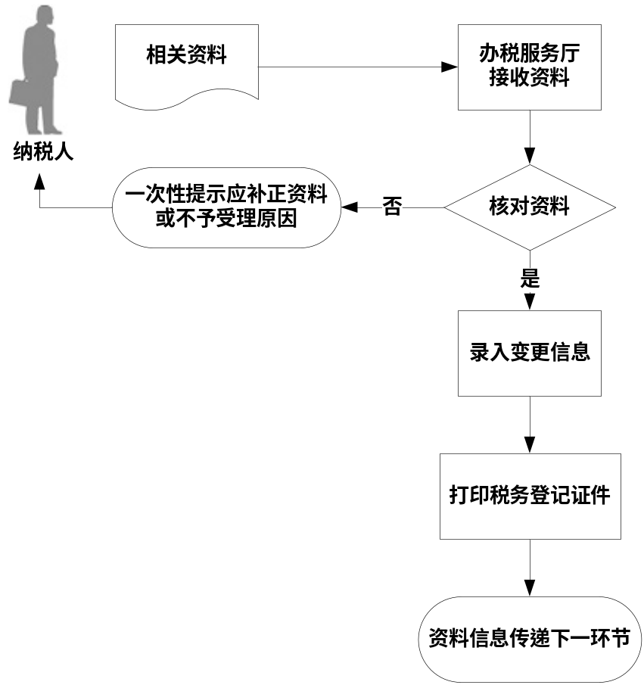
【基本规范】
（1）办税服务厅接收资料，核对资料是否齐全、是否符合法定形式、填写内容是否完整，符合的即时办结；不符合的当场一次性提示应补正资料或不予受理原因。
（2）办税服务厅提供免填单服务。
（3）录入变更登记内容，涉及税种登记信息变化的，变更税种登记信息。1个工作日内将相关资料信息转下一环节按规定程序处理。
（4）当场打印发放税务登记证件。
（5）提醒纳税人进行增值税发票税控系统专用设备变更发行，包括纳税人名称变更及其他基本信息变更，纳税人发行授权信息变更。

1.2.2—007 变更登记（不涉及税务登记证件内容变化）

【业务描述】
税务登记情形发生变化，但不涉及改变税务登记证件内容的纳税人，向原主管税务机关办理变更税务登记。申请变更登记的企业，如已取得载有统一社会信用代码的营业执照，按照“三证合一、一照一码”相关事项执行。
- 国税、地税通用业务。
- 县级业务。
【报送资料】
（1）(A01011)《变更税务登记表》。
纳税人变更登记内容的有关证明文件原件及复印件。
【基本流程】

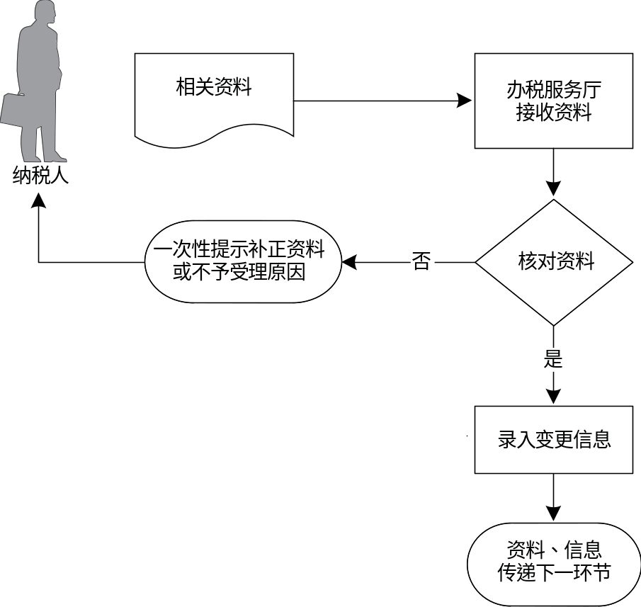

【基本规范】
（1）办税服务厅接收资料，核对资料是否齐全、是否符合法定形式、填写内容是否完整，符合的即时办结；不符合的当场一次性提示应补正资料或不予受理原因。
（2）办税服务厅提供免填单服务。
（3）录入变更登记内容。1个工作日内将相关资料信息转下一环节（告知税源管理部门）按规定程序处理。
（4）当场打印发放税务登记证件。
（5）提醒纳税人进行增值税发票税控系统专用设备变更发行，包括纳税人名称变更及其他基本信息变更，纳税人发行授权信息变更。
【升级规范】
（1）提供互联网络税务变更登记预申请服务。
（2）纳税人提出办理变更税务登记，国税机关或地税机关一方受理，由受理方办理，纳税人无需再向另一方税务机关办理变更税务登记。
（3）提供同城通办服务。

1.2.3—008 纳税人跨县（区）迁出

【业务描述】
纳税人因住所、经营地变动涉及改变税务机关的，向原主管税务机关提出办理迁出。
- 国税、地税通用业务。
- 县级业务。
【报送资料】
（1）(A01013) 《注销税务登记申请表》。
（2）税务登记证及副本。
（3）(A02009)《发票领用簿》及未验旧、未使用发票。
（4）住所、经营地点变动的相关证明资料原件及复印件。
（5）使用增值税税控系统的增值税纳税人应提供金税盘、税控盘和报税盘，或者提供金税卡和IC卡。
（6）其他按规定应收缴的设备。

【基本规范】
（1）办税服务厅接收资料，核对资料是否齐全、是否符合法定形式、填写内容是否完整，符合的即时受理；不符合的当场一次性提示应补正资料或不予受理原因。
（2）办税服务厅提供免填单服务。
（3）检查纳税人是否结清应纳税款、多退（免）的税款以及滞纳金、罚款。
（4）办税服务厅检查结存发票是否已验旧处理，未使用完的发票和《发票领用簿》是否已缴销。
（5）相关部门取消税务资格认定，办税服务厅按规定收缴设备，并进行增值税税控系统注销。增值税一般纳税人尚未抵扣的进项税额允许继续抵扣，主管税务机关应核实填写《增值税一般纳税人迁移进项税额转移单》。
（6）检查纳税人是否存在未结稽查案件及其他违法案件。
（7）符合条件的，缴销税务登记证及副本，和其他税务证件，制作《税务事项通知书》交纳税人签收，即时办结本事项。

1.2.4—009 纳税人跨县（区）迁入

【业务描述】
纳税人因住所、经营地变动涉及改变税务机关的，在领取迁出地税务机关出具的《税务事项通知书》30日内向迁入地税务机关申报办理税务登记。
- 国税、地税通用业务。
- 县级业务。
- 【报送资料】
（1）迁出地税务机关出具的(A13001)《税务事项通知书》。
（2）（A01049)《增值税一般纳税人迁移进项税额转移单》（增值税一般纳税人提供）。
【基本流程】

【基本规范】
办税服务厅接收资料，核对资料是否齐全、是否符合法定形式、填写内容是否完整，符合的即时办结；不符合的当场一次性提示应补正资料或不予受理原因。
办税服务厅提供免填单服务。
录入信息，发放税务登记证件。
认定管理部门恢复相关税务认定资格，增值税纳税人重新发行防伪税控设备。

1.3 停复业登记

1.3.1—010 停业登记

【业务描述】
实行定期定额征收的个体工商户需要停业的，在停业前向主管税务机关申报办理停业登记。
纳税人停业期满不能及时恢复生产经营的，应当在停业期满前到主管税务机关申报办理延长停业登记。
- 国税、地税通用业务。
- 县级业务。
【报送资料】
（1）（A01012）《停业复业报告书》2份。
（2）《税务登记证》及副本。
（3）(A02009)《发票领用簿》及未验旧、未使用的发票。
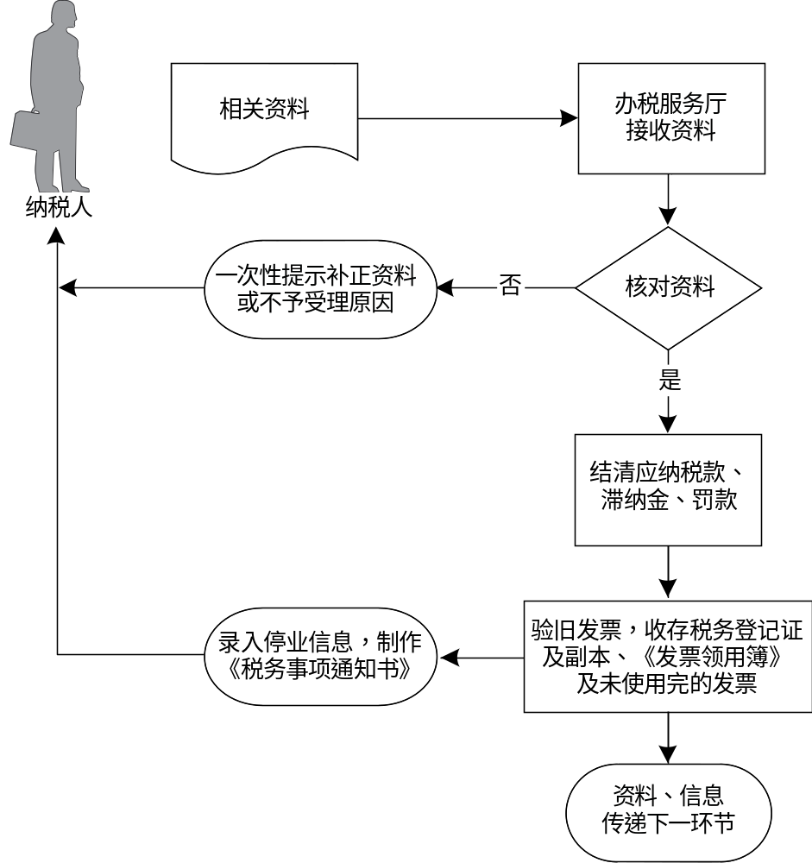
【基本规范】
（1）办税服务厅接收资料，核对资料是否齐全、是否符合法定形式、填写内容是否完整，符合的即时办结；不符合的当场一次性提示应补正资料或不予受理原因。
（2）办税服务厅提供免填单服务。
（3）纳税人申请停业的期限是否在定额的执行期内并且连续停业不超过一年，跨越定额执行期或者超过停业期限的不予办理。
（4）结清应纳税款、滞纳金、罚款，验旧发票并收存税务登记证及副本、《发票领用簿》及未使用完的发票。
（5）录入停业登记内容，发放《税务事项通知书》。
（6）1个工作日内将相关资料信息转下一环节（告知税源管理部门）按规定程序处理。

1.3.2—011 复业登记

【业务描述】
办理停业登记的纳税人，在恢复生产经营之前向主管税务机关申报办理复业登记。
- 国税、地税通用业务。
- 县级业务。
【报送资料】
（A01012）《停业复业报告书》2份。
【基本流程】
【基本规范】
（1）办税服务厅接收资料，核对资料是否齐全、是否符合法定形式、填写内容是否完整，符合的即时办结；不符合的当场一次性提示应补正资料或不予受理原因。
（2）办税服务厅提供免填单服务。
（3）根据纳税人提供的《停、复业报告书》，在征管信息系统中进行复业处理，发现纳税人存在未按规定办理停、复业登记等违法违章行为的，转下一环节（告知税源管理部门）按规定程序处理。
（4）返还收存的税务登记证及副本、《发票领用簿》及发票。

1.4 注销登记

1.4.1—012 注销登记（单位及查账征收个体工商户）

【业务描述】
纳税人发生以下情形的，向主管税务机关申报办理注销税务登记：
（1）因解散、破产、撤销等情形，依法终止纳税义务的。
（2）按规定不需要在工商行政管理机关或者其他机关办理注销登记的，但经有关机关批准或者宣告终止的。
（3）被工商行政管理机关吊销营业执照或者被其他机关予以撤销登记的。
（4）因住所、经营地点变动，涉及改变税务登记机关的。
（5）外国企业常驻代表机构驻在期届满、提前终止业务活动的。
（6）境外企业在中华人民共和国境内承包建筑、安装、装配、勘探工程和提供劳务，项目完工、离开中华人民共和国的。
（7）非境内注册居民企业经国家税务总局确认终止居民身份的，应当自收到主管税务机关书面通知之日起15日内，向主管税务机关申报办理注销税务登记。
- 国税、地税通用业务。
- 县级业务。
- 具有行政登记性质的其他权力事项。
- 【报送资料】
（1）(A01013) 《注销税务登记申请表》。
（2）税务登记证及副本和其他税务证件。
（3）(A02009)《发票领用簿》及未验旧、未使用的发票。
（4）工商营业执照被吊销的应提交工商行政管理部门发出的吊销决定原件及复印件。
（5）单位纳税人应提供上级主管部门批复文件或董事会决议原件及复印件。
（6）非居民企业提供项目完工证明、验收证明等相关文件原件及复印件。
（7）使用增值税税控系统的纳税人应提供金税盘、税控盘和报税盘，或者提供金税卡和IC卡。
（8）涉及企业所得税的企业还需提供（A06213）《中华人民共和国企业清算所得税申报表》及附表。
（9）其他按规定应收缴的设备。
（10）纳税人已经委托中介机构依法出具税款清算鉴证的，可以提供法定资质中介机构出具的专项报告等。
【基本规范】
办税服务厅接收资料，核对资料是否齐全、是否符合法定形式、填写内容是否完整，符合的受理；不符合的当场一次性告知应补正资料或不予受理原因。
办税服务厅提供免填单服务。
根据纳税人报送的资料，录入注销登记申请信息。
管理部门进行核查、检查并对未结事项进行处理。若发现涉嫌偷逃骗抗税或虚开发票等税收违法行为需要立案查处的，移送稽查部门处理。
办税服务厅结清应纳税款、多退（免）的税款以及滞纳金、罚款。对结存发票进行验旧处理，缴销纳税人未使用完的发票。
认定管理部门取消相关资格认定，按规定收缴设备。防伪税控纳税人应收缴税控设备，并进行防伪税控系统注销。
收缴税务登记证及副本、《发票领用簿》和其他税务证件，即时核准注销税务登记，制作《税务事项通知书》交纳税人。
本事项在20个工作日内办结，若管理部门在核查检查过程中发生以下情形的，办理时限中止：
——发生涉嫌偷逃骗抗税或虚开发票等重大事项的；
——需要进行特别纳税调整的；
——国家税务总局规定的注销办理时限中止情形。
待相关事项办理完毕后方可继续办理注销事宜，办理时限继续计算。
属于国税局、地税局共管的纳税人，应按照先货物劳务税后所得税的顺序原则分别办理注销税务登记，先受理的税务机关应提示纳税人到另一方税务机关办理注销税务登记。

1.4.2—013 注销登记（定期定额个体工商户）

【业务描述】
纳税人发生以下情形的，向主管税务机关申报办理注销税务登记：
（1）因发生破产、撤销以及其他情形，依法终止纳税义务的。
（2）按规定不需要在工商行政管理机关或者其他机关办理注销登记，但经有关机关批准或者宣告终止的。
（3）被工商行政管理机关吊销营业执照或者被其他机关予以撤销登记的。
（4）因住所、经营地点变动，涉及改变税务登记机关的。
- 国税、地税通用业务。
- 县级业务。
- 具有行政登记性质的其他权力事项。
【报送资料】
（1)(A01013) 《注销税务登记申请表》。
（2）税务登记证及其副本和其他税务证件。
（3）(A02009)《发票领用簿》及未验旧、未使用的发票。
（4）工商营业执照被吊销的，应提交工商行政管理部门发出的吊销决定原件及复印件。
（5）使用增值税税控系统的增值税纳税人应提供金税盘、税控盘和报税盘，或者提供金税卡和IC卡。
（6）其他按规定应收缴的设备。

【基本规范】
（1）办税服务厅接收资料，核对资料是否齐全、是否符合法定形式、填写内容是否完整，符合的受理；不符合的当场一次性告知应补正资料或不予受理原因。
（2）办税服务厅提供免填单服务。
（3）根据纳税人报送的资料，录入注销登记申请信息。
（4）纳税人已经结清税款、缴销发票且无违法违章行为和欠税等情况的，即时办结。
（5）对有异议的纳税户转管理部门作进一步核查、检查并对未结事项进行处理。
（6）办税服务厅结清应纳税款、多退（免）的税款以及滞纳金、罚款。对结存发票进行验旧处理，对未使用完的发票进行缴销，按规定收缴设备。
（7）收缴税务登记证及副本、《发票领用簿》和其他税务证件，核准注销税务登记，制作《税务事项通知书》交纳税人。
（8）本事项在5个工作日内办结，若管理部门在核查检查过程中发生以下情形的，办理时限中止：
——发生涉嫌偷逃骗抗税或虚开发票等重大事项的；
——国家税务总局规定的注销办理时限中止情形。
待相关事项办理完毕后方可继续办理注销事宜，办理时限继续计算。
（9）属于国税局、地税局共管的纳税人，应按照先货物劳务税后所得税的顺序原则分别办理注销税务登记，先受理的税务机关应提示纳税人到另一方税务机关办理注销税务登记。

1.5 遗失补办

1.5.1—014 税务登记证件遗失补办

【业务描述】
遗失税务登记证件的纳税人、扣缴义务人，书面报告主管税务机关，如实填写《税务证件挂失报告表》，并将纳税人的名称、税务登记证件名称、税务登记证件号码、税务登记证件有效期、发证机关名称在县（市）级以上公开发行的报刊上作遗失声明，凭报刊上刊登的遗失声明向税务机关申请补办税务登记证件。
- 国税、地税通用业务。
- 县级业务。
【报送资料】
（1）（A01036）《税务证件挂失报告表》。
（2）刊登遗失声明的报刊。
【基本流程】
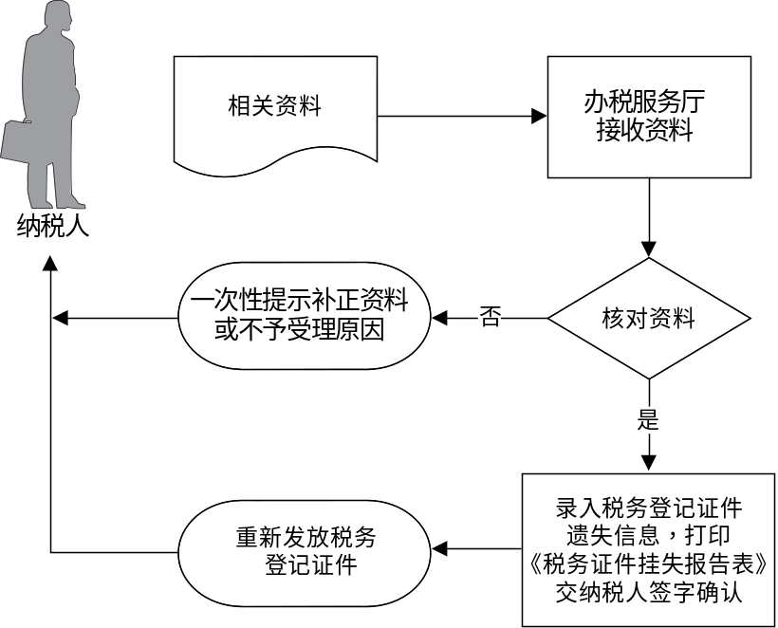

【基本规范】
办税服务厅接收资料，核对资料是否齐全、是否符合法定形式，符合的即时办结；不符合的当场一次性提示应补正资料或不予受理原因。
办税服务厅提供免填单服务。
（3）在《税务证件挂失报告表》上签署意见，录入税务登记证件遗失信息，发放税务登记证件。
【升级规范】
（1）提供互联网络税务证件遗失及补办预申请服务。
（2）提供同城通办服务。

1.6 报告备案登记

1.6.1—015 存款账户账号报告
【业务描述】
从事生产经营的纳税人向税务机关报告其在银行或者其他金融机构开立的全部存款账户账号。
国税、地税通用业务。
县级业务。
【报送资料】
（1）（A01037）《纳税人存款账户账号报告表》。
（2）银行开户许可证或账户、账号开立证明原件及复印件。
【基本流程】
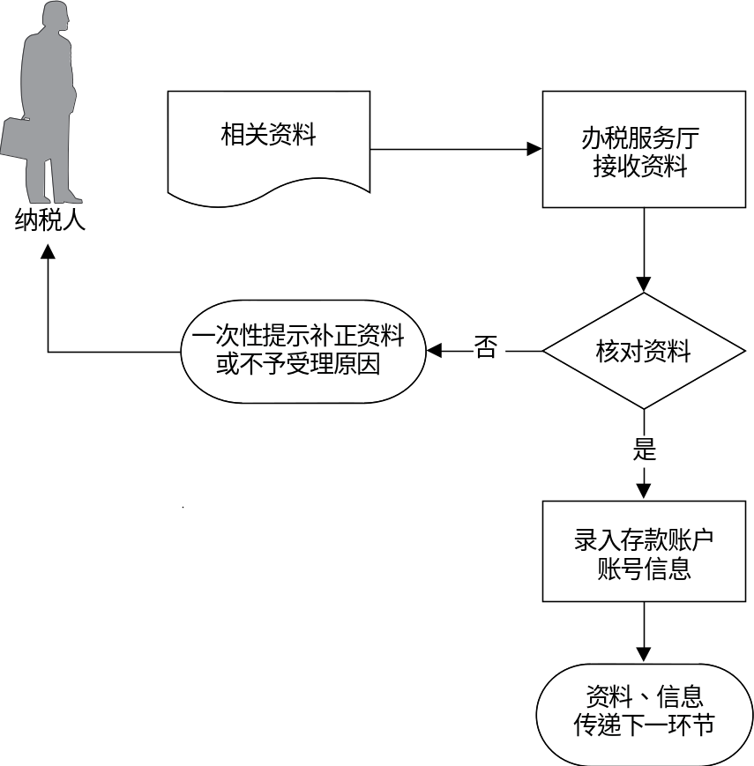
【基本规范】
办税服务厅接收资料，核对资料是否齐全、是否符合法定形式，符合的即时办结；不符合的当场一次性提示应补正资料或不予受理原因。
办税服务厅提供免填单服务。
根据纳税人报送的资料，录入存款账户账号信息，1个工作日将资料信息转下一环节（告知税源管理部门）按规定程序处理。
【升级规范】
（1）提供互联网络存款账户账号报告服务。
（2）提供同城通办服务。

1.6.2—016 财务会计制度及核算软件备案报告
【业务描述】
纳税人在领取税务登记证件后，将其财务、会计制度或者财务、会计处理办法报主管税务机关备案。纳税人使用计算机记账的，在使用前将会计电算化系统的会计核算软件、使用说明书及有关资料报送主管税务机关备案。
- 国税、地税通用业务。
- 县级业务。
【报送资料】
（1）（A01038）《财务会计制度及核算软件备案报告书》。
（2）纳税人财务、会计制度或纳税人财务、会计核算办法。
（3）财务会计核算软件、使用说明书原件及复印件（使用计算机记账的纳税人）。
【基本规范】
办税服务厅接收资料，核对资料是否齐全、是否符合法定形式，符合的即时办结；不符合的当场一次性提示应补正资料或不予受理原因。
办税服务厅提供免填单服务。
（3）根据纳税人报送的资料，录入征管信息系统。1个工作日将资料信息转下一环节按规定程序处理。

1.7 报验登记
1.7.1—017 《外出经营活动税收管理证明》开具
【业务描述】
到外县（市）临时从事生产经营活动的纳税人，在外出生产经营前，向主管税务机关申请开具《外出经营活动税收管理证明》。
国税、地税通用业务。
县级业务。
【报送资料】
（1）外出经营活动情况说明。
（2）建筑安装行业的纳税人还应提供外出经营合同原件及复印件。
【基本规范】
（1）办税服务厅接收资料，核对资料是否齐全、是否符合法定形式、填写内容是否完整，符合条件的即时办结；不符合的当场一次性提示应补正资料或不予受理原因。
（2）根据纳税人报送的资料，录入征管信息系统，开具《外出经营活动税收管理证明》。1个工作日将相关资料信息转下一环节（告知税源管理部门）按规定程序处理。
（3）提供免填单服务。

1.7.2—018 外出经营报验登记

【业务描述】
临时到外县（市）从事生产经营活动的纳税人，持所在地主管税务机关出具的《外出经营活动税收管理证明》向经营地税务机关办理报验登记，并接受经营地税务机关的管理。
- 国税、地税通用业务。
- 县级业务。
【报送资料】
（1）纳税人报验登记时提供：
——（A05008）《外出经营活动税收管理证明》。
——建筑安装行业的纳税人还应提供外出经营合同原件及复印件。
（2）纳税人核销报验登记时提供：
——（A01033）《外出经营活动情况申报表》（需在经营地缴纳税款的提供）。
——未验旧、未使用完的发票（领取发票的提供）。
【基本规范】
（1）经营地办税服务厅接收资料，核对资料是否齐全、是否符合法定形式、填写内容是否完整，符合的即时办结；纳税人提交资料不齐全或者不符合法定形式的，税务机关制作《税务事项通知书》，一次性告知纳税人需要补正的内容。
（2）办税服务厅提供免填单服务。
（3）根据纳税人报送的资料，录入《外出经营活动税收管理证明》信息并封存原件，1个工作日将相关将资料信息转下一环节按规定程序处理。
（4）在纳税人外出经营活动结束并按规定填报《外出经营活动情况申报表》，结清应纳税款，缴销发票后，办税服务厅根据管理部门反馈的信息，核销报验登记，在《外出经营活动税收管理证明》上签署意见退还纳税人。
1.7.3—019 《外出经营活动税收管理证明》缴销
【业务描述】
纳税人在《外出经营活动税收管理证明》有效期届满后10日内，持《外出经营活动税收管理证明》回原税务登记地税务机关办理缴销手续。
国税、地税通用业务。
县级业务。
【报送资料】
（1）原开具的（A05008）《外出经营活动税收管理证明》。
（2）在经营地已缴纳税款的，还应提供相关完税证明。
【基本规范】
（1）办税服务厅接收资料，核对资料是否齐全、是否在规定时限内办理《外出经营活动税收管理证明》的缴销手续、是否符合法定形式、填写内容是否完整，
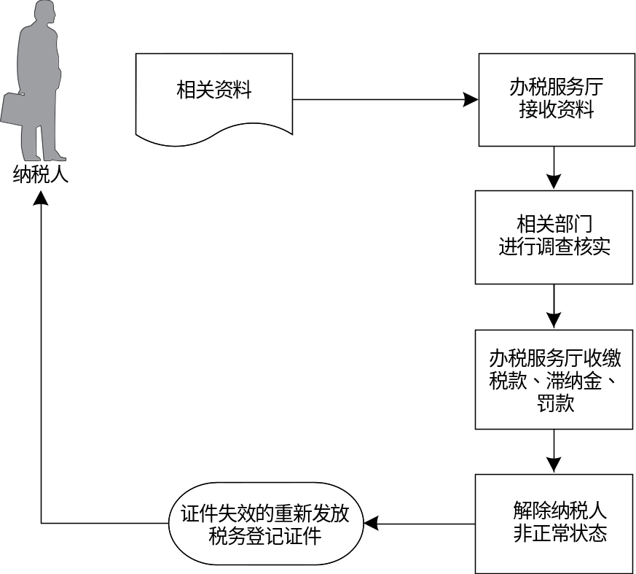
符合条件的即时办结；不符合的当场一次性提示应补正资料或不予受理原因。
（2）根据纳税人报送的资料，录入征管信息系统，缴销《外出经营活动税收管理证明》。1个工作日将相关资料信息转下一环节按规定程序处理。

1.8 非正常户处理

1.8.1—020 非正常户解除

【业务描述】
被税务机关认定为非正常户的纳税人，依法履行纳税义务后，税务机关解除其非正常户状态。
- 国税、地税通用业务。
- 县级业务。
【报送资料】
纳税人提供情况说明和解除非正常状态的理由。
【基本流程】
【基本规范】
（1）办税服务厅接收资料，1个工作日内将资料信息转下一环节按规定程序处理。
（2）办税服务厅根据管理部门反馈情况，在纳税人补申报、补缴税款、滞纳金、罚款后，解除纳税人非正常状态。
（3）对已宣布其税务登记证件失效的纳税人收缴原税务登记证件，并重新发放税务登记证件。
（4）本事项在 10 个工作日内办结。

1.9 “五证合一、一照一码”事项(新增)
2015年10月1日起，新设立企业、农民专业合作社（以下统称“企业”）领取由工商行政管理部门核发加载法人和其他组织统一社会信用代码（以下称统一代码）的营业执照后，无需再次进行税务登记，不再领取税务登记证。

1.9.1—243 补充信息采集（新增）

【业务描述】
实行“五证合一、一照一码”登记的纳税人办理涉税事宜时，在完成补充信息采集后，凭加载统一代码的营业执照可代替税务登记证使用。
除以上情形外，其他税务登记按照原有法律制度执行。
国税、地税通用业务。
县级业务。
【报送资料】
（1）加载统一社会信用代码的营业执照。
（2）经办人身份证明。
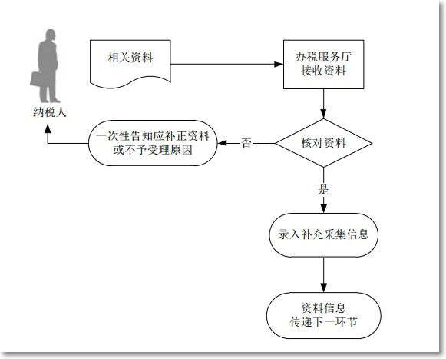
【基本规范】
（1）办税服务厅根据纳税人办理涉税事宜的具体情形，填写（A01062）《纳税人首次办税补充信息表》分别采集补充信息并录入税种登记信息：
①纳税人首次办理除申报纳税和增值税一般纳税人登记外的涉税事宜时 ，采集办税人员和行业等补充信息，如委托税务代理的，还应采集税务代理人信息。
②纳税人首次办理申报纳税事项时 ，应采集核算方式、从业人数 、会计制度、代扣代缴代收代缴税款业务情况等其他补充信息。
③纳税人办理增值税一般纳税人登记事项的，应采集全部补充信息。
（2）办税服务厅根据纳税人提供的资料和信息，在税收征管系统中录入补充信息。补充信息全部采集完毕后，打印补充信息，交纳税人签章确认。纳税人无法当场签章确认的，将打印的补充信息交纳税人，提示纳税人在下次办理涉税事宜时返还已经签章确认的补充信息。
（3）办税服务厅在进行补充信息采集后，1个工作日内将相关资料信息转下一环节。

1.9.2—244 信息变更（新增）
【业务描述】
实行“五证合一、一照一码”登记的纳税人发生生产经营地址、财务负责人、核算方式等涉税信息事项变更的，应向主管税务机关申报变更。
除以上情形外，其他税务登记变更按照原有法律制度执行。
国税、地税通用业务。
县级业务。
【报送资料】
（1）纳税人信息变更的有关证明文件原件及复印件。
（2）经办人身份证明。
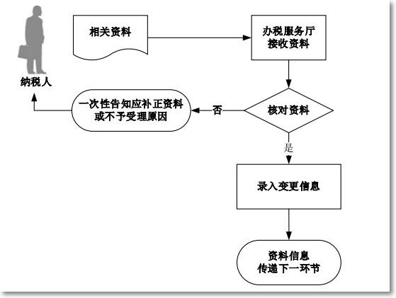
【基本规范】
（1）办税服务厅核对纳税人提交的相关资料所载信息是否准确、是否完整并符合法定形式，经办人出示的身份证明是否与本人一致，符合的受理并录入变更信息；不符合的当场一次性提示应补正资料或不予受理原因。
（2）办税服务厅根据纳税人提供的资料和信息，在税收征管系统中录入并打印相关变更信息，交纳税人签章确认。纳税人无法当场签章确认的，可将打印的变更信息交纳税人，提示纳税人在下次办理涉税事宜时返还已签章确认的变更信息。
（3）办税服务厅采集变更信息后，1个工作日内将相关资料信息转下一环节。

1.9.3—245 开具清税证明(新增)
【业务描述】
实行“五证合一、一照一码”登记的纳税人注销时，需先进行清税申报，向税务机关填报《清税申报表》，税务机关在结清应纳税款、多退（免）税款、滞纳金和罚款，缴销发票和其他税务证件后，向纳税人出具《清税证明》。
除以上情形外，其他税务登记注销按照原有法律制度执行。
国税、地税通用业务。
县级业务。
【报送资料】
（1）（A01060）《清税申报表》3份。
（2）单位纳税人应提供上级主管部门批复文件或董事会决议原件及复印件。
（3）非居民企业应提供项目完工证明、验收证明等相关文件原件及复印件。
（4）经办人身份证明。
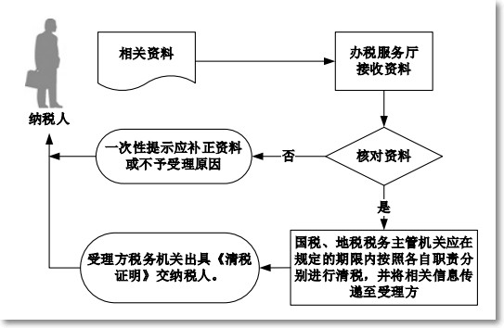
【基本规范】
（1）办税服务厅核对纳税人提交的相关资料所载信息是否准确、核对资料是否齐全、是否符合法定形式，填写内容是否完整，经办人出示的身份证明是否与本人一致，符合的予以受理；不符合的当场一次性提示应补正资料或不予受理原因。
（2）国税机关或地税机关一方受理后，受理方税务机关应当及时向对方税务机关进行信息传递共享，纳税人无需再向另一方税务机关提出申请。
（3）税务主管机关按各自征管范围进行税务检查。提示纳税人应结清应纳税款、退（免）税款、滞纳金、罚款，办理发票验旧、缴销发票，取消相关税务认定，收缴有关税控设备。进行企业所得税清算申报。
（4）国税、地税主管税务机关应在规定的期限内按照各自职责分别进行清税 ，并将相关信息传递至受理方，由受理方税务机关出具《清税证明》交纳税人。对于尚未进行生产经营活动且未领用发票的纳税人，即时办结。

2 税务认定规范

税务认定规范是指税务机关和税务人员依照税收法律法规及相关规定，办理纳税人税务资格登记、征收方式认定等业务的服务规范，包括5项33个事项（不包括取消或删除的事项），其中涉及我省国税业务28项。
2.1 增值税一般纳税人资格登记

2.1.1—021 增值税一般纳税人资格登记

【业务描述】
年应税销售额或应税服务年销售额未超过增值税小规模纳税人标准以及新开业的纳税人，可以向主管税务机关申请增值税一般纳税人资格登记。
增值税纳税人年应税销售额超过规定标准的，除符合有关规定选择按小规模纳税人纳税的，在申报期结束后20个工作日内按照规定向主管税务机关办理一般纳税人登记手续；未按规定时限办理的，主管税务机关在规定期限结束后10个工作日内制作《税务事项通知书》，告知纳税人在10个工作
- 国税业务。
- 县级业务。
【报送资料】
（1）（A01057）《增值税一般纳税人资格登记表》。
【基本规范】
（1）办税服务厅接收资料，核对纳税人报送资料是否齐全、是否符合法定形式，填写内容是否完整，符合的录入相关信息，并在税务登记证件上加盖“增值税一般纳税人”戳记。“五证合一”的纳税人办理增值税一般纳税人登记时,纳税人税务登记证件上不再加盖“增值税一般纳税人”戳记。经主管税务机关核对后退还纳税人留存的《增值税一般纳税人资格登记表》，可以作为证明纳税人具备增值税一般纳税人资格的凭据。不符合的当场一次性提示应补正资料或不予受理原因。
（2）告知纳税人申请增值税税控系统的流程等事项。
（3）提供免填单服务。

2.1.3—023 选择按小规模纳税人纳税

【业务描述】
纳税人年应税销售额超过规定标准，且符合有关政策规定，选择按小规模纳税人纳税的，应当向主管税务机关提交书面说明。
- 国税业务。
- 县级业务。
【报送资料】
（A01058）《选择按小规模纳税人纳税的情况说明》（个体工商户以外的其他个人年应税销售额超过规定标准的，不需要向主管税务机关提交书面说明）。
【基本规范】
（1）办税服务厅接收资料，核对纳税人报送资料是否齐全、是否符合法定形式，填写内容是否完整，符合的签收纳税人的《选择按小规模纳税人纳税的情况说明》；不符合的一次性告知纳税人应补正资料或不予受理原因。
（2）提供免填单服务。
2.2 征收方式认定
2.2.1—024 增值税一般纳税人选择简易办法计算缴纳增值税
【业务描述】
- 增值税一般纳税人生产销售特定的货物或提供应税服务，向税务机关申请采用简易办法计算缴纳增值税。
- 国税业务。
- 县级业务。
【报送资料】
（1）（A04038）《增值税一般纳税人选择简易办法征收备案表》。
（2）一般纳税人选择简易办法征收备案事项说明。
（3）选择简易征收的产品、服务符合条件的证明材料，或者企业符合条件的证明材料。
【基本规范】
（1）办税服务厅接收资料，核对纳税人报送资料是否齐全、是否符合法定形式，填写内容是否完整，符合的即时办结；不符合的当场一次性告知纳税人应补正资料或不予受理原因。
（2）办税服务厅签收纳税人的《增值税一般纳税人简易征收备案表》，1份返还纳税人，相关资料信息1个工作日内转下一环节按规定程序处理。
（3）提供免填单服务。

2.3 税收优惠资格备案

2.3.1—027 安置残疾人就业增值税即征即退资格备案

【业务描述】
依法享受残疾人就业税收优惠的纳税人，在首次办理税收优惠或条件发生变化时向税务机关办理税收优惠资格备案。
- 国税业务。
- 县级业务。
【报送资料】
（1）取得民政部门或残疾人联合会认定的单位，应提供以下资料：
——（A03050）《税务资格备案表》2 份。
——经民政部门或残疾人联合会出具的书面审核认定意见书原件及复印件。
——纳税人与残疾人签订的劳动合同或服务协议（副本）原件及复印件。
——纳税人为残疾人缴纳社会保险费缴费记录原件及复印件。
——纳税人向残疾人通过银行等金融机构实际支付工资凭证原件及复印件。
——安置的残疾职工名单（各月）。

（2）不需要民政部门或残疾人联合会认定的单位以及因认定部门向其收取费用直接向主管税务机关提出减免税申请的单位，应提供下列资料：
——（A03050）《税务资格备案表》2 份。
——纳税人与残疾人签订的劳动合同或服务协议（副本）原件及复印件。
——纳税人为残疾人缴纳社会保险费缴费记录原件及复印件。
——纳税人向残疾人通过银行等金融机构实际支付工资凭证原件及复印件。
——安置的残疾职工名单（各月）。
【基本流程】
同“2.2.1-024 增值税一般纳税人选择简易办法计算缴纳增值税【基本流程】”。
【基本规范】
（1）办税服务厅接收资料，核对纳税人报送资料是否齐全、是否符合法定形式，填写内容是否完整，符合的即时办结；不符合的一次性告知纳税人应补正资料或不予受理原因。
（2）办税服务厅签收纳税人的《税务资格备案表》，1份返还纳税人，相关资料信息1个工作日内转下一环节按规定程序处理。
（3）提供免填单服务。

2.3.2—028 软件产品增值税即征即退资格备案

【业务描述】
按政策规定可享受增值税即征即退税收优惠政策的软件企业，在首次办理税收优惠或条件发生变化时向税务机关进行资格备案。
- 国税业务。
- 县级业务。
【报送资料】
（1）（A03050）《税务资格备案表》2 份。
（2）省级软件产业主管部门认可的软件检测机构出具的检测证明材料。
（3）软件产业主管部门颁发的《软件产品登记证书》或著作权行政管理部门颁发的《计算机软件著作权登记证书》。
【基本流程】
同“2.2.1-024 增值税一般纳税人选择简易办法计算缴纳增值税【基本流程】”。
【基本规范】
（1）办税服务厅接收资料，核对纳税人报送资料是否齐全、是否符合法定形式，填写内容是否完整，符合的即时办结；不符合的一次性告知纳税人应补正资料或不予受理原因。
（2）办税服务厅签收纳税人的《税务资格备案表》，1份返还纳税人，相关资料信息1个工作日内转下一环节按规定程序处理。
（3）提供免填单服务。
2.3.3—029 资源综合利用增值税即征即退类优惠资格备案

【业务描述】
纳税人销售自产的资源综合利用产品和提供资源综合利用劳务，可享受增值税即征即退政策。具体综合利用的资源名称、综合利用产品和劳务名称、技术标准和相关条件、退税比例等按照财税〔2015〕78号所附《资源综合利用产品和劳务增值税优惠目录》的相关规定执行。
纳税人应在首次享受税收优惠政策的申报阶段，将备案材料报送主管国税机关；纳税人在符合优惠政策条件期间内，备案资料内容不发生变化的，可进行一次性备案；纳税人提交的备案资料内容发生变化，如仍符合优惠政策规定，应在发生变化的次月纳税申报期内，向主管国税机关进行变更备案。如不再符合优惠政策规定，应当停止享受优惠政策。
- 国税业务。
- 县级业务。
【报送资料】
（1）（A03050）《税务资格备案表》2份。
（2）享受优惠政策的项目、依据、范围、期限等；
（3）享受优惠政策依据的相关法律、法规要求报送的材料。
【基本流程】
同“2.2.1-024 增值税一般纳税人选择简易办法计算缴纳增值税【基本流程】”。
【基本规范】
（1）办税服务厅接收资料，核对纳税人报送资料是否齐全、是否符合法定形式，填写内容是否完整，符合的即时办结；不符合的一次性告知纳税人应补正资料或不予受理原因。
（2）办税服务厅签收纳税人的《税务资格备案表》，1份返还纳税人，相关资料信息1个工作日内转下一环节按规定程序处理。
（3）提供免填单服务。

2.3.6—032 大型水电企业增值税即征即退资格备案
【业务描述】
装机容量超过100万千瓦的水力发电站（含抽水蓄能电站）销售自产电力产品，在首次办理税收优惠或条件发生变化时向税务机关进行资格备案。
- 国税业务。
- 县级业务。
【报送资料】
（1）（A03050）《税务资格备案表》2份。
（2）单站发电机组额定装机容量总和的情况材料。
【基本流程】
同“2.2.1—024增值税一般纳税人选择简易办法计算缴纳增值税备案【基本流程】”。
【基本规范】
（1）办税服务厅接收资料，核对资料是否齐全、是否符合法定形式、填写内容是否完整，符合的即时办结；不符合的当场一次性提示应补正资料或不予受理原因。
（2）办税服务厅签收纳税人的《税务资格备案表》，1份返还纳税人，相关资料信息1个工作日内转下一环节按规定程序处理。
（3）提供免填单服务。

2.3.7—033 光伏发电增值税即征即退资格备案
【业务描述】
销售自产的利用太阳能生产的电力产品的纳税人，在首次办理税收优惠或条件发生变化时向税务机关进行资格备案。
- 国税业务。
- 县级业务。
【报送资料】
（1）（A03050）《税务资格备案表》2 份。
（2）自产的利用太阳能生产的电力产品的相关材料。
【基本流程】
同“2.2.1—024增值税一般纳税人选择简易办法计算缴纳增值税备案【基本流程】”。
【基本规范】
（1）办税服务厅接收资料，核对纳税人报送资料是否齐全、是否符合法定形式，符合的即时办结；不符合的一次性告知纳税人应补正资料或不予受理原因。
（2）办税服务厅签收纳税人的《税务资格备案表》，1份返还纳税人，相关资料信息1个工作日内转下一环节按规定程序处理。
（3）提供免填单服务。
2.3.8—034 管道运输服务增值税即征即退资格备案
【业务描述】
按政策规定可享受增值税实际税负超过3%的部分即征即退的提供管道运输服务的纳税人，在首次办理税收优惠或条件发生变化时向税务机关进行资格备案。
- 国税业务。
- 县级业务。
【报送资料】
（1）（A03050）《税务资格备案表》2 份。
（2）管道运输服务业务合同原件及复印件。
【基本流程】
同“2.2.1-024 增值税一般纳税人选择简易办法计算缴纳增值税【基本流程】”。
【基本规范】
（1）办税服务厅接收资料，核对纳税人报送资料是否齐全、是否符合法定形式、填写内容是否完整，符合的即时办结；不符合的一次性告知纳税人应补正资料或不予受理原因。
（2）办税服务厅签收纳税人的《税务资格备案表》，1份返还纳税人，相关资料信息1个工作日内转下一环节按规定程序处理。
（3）提供免填单服务。
2.3.10—036 有形动产融资租赁服务增值税即征即退资格备案
【业务描述】
按政策规定可享受增值税实际税负超3%部分即征即退政策的融资租赁企业，在首次办理税收优惠或条件发生变化时向税务机关进行资格备案。
- 国税业务。
- 县级业务。
【报送资料】
（1）（A03050）《税务资格备案表》2 份。
（2）有形动产融资租赁服务业务合同原件及复印件。
（3）中华人民共和国人民银行、银监会、商务部及授权部门批准经营融资租赁业务证明原件及复印件。
【基本流程】
同“2.2.1-024 增值税一般纳税人选择简易办法计算缴纳增值税【基本流程】”。
【基本规范】
（1）办税服务厅接收资料，核对纳税人报送资料是否齐全、是否符合法定形式、填写内容是否完整，符合的即时办结；不符合的一次性告知纳税人应补正资料或不予受理原因。
（2）办税服务厅签收纳税人的《税务资格备案表》，1份返还纳税人，相关资料信息1个工作日内转下一环节按规定程序处理。
（3）提供免填单服务。
★2.3.12—ZJ001 新型墙体材料增值税即征即退资格备案
【业务描述】
对纳税人销售自产的列入《财政部国家税务总局关于新型墙体材料增值税政策的通知》（财税〔2015〕73号）文件所附《享受增值税即征即退政策的新型墙体材料目录》的新型墙体材料，实行增值税即征即退50%的政策。《目录》所列新型墙体材料适用的国家标准、行业标准，如在执行过程中有更新、替换，统一按新的国家标准、行业标准执行。
纳税人申请享受规定的增值税优惠政策时，应同时符合下列条件：
（1）销售自产的新型墙体材料，不属于国家发展和改革委员会《产业结构调整指导目录》中的禁止类、限制类项目。
（2）销售自产的新型墙体材料，不属于环境保护部《环境保护综合名录》中的“高污染、高环境风险”产品或者重污染工艺。
（3）纳税信用等级不属于税务机关评定的C级或D级。
- 国税业务。
- 县级业务。
【报送资料】
（1）A03050《税务资格备案表》2份。
（2）国家发展和改革委员会《产业结构调整指导目录》中的非禁止类、非限制类项目的证明材料。
（3）环境保护部《环境保护综合名录》中的非“高污染、高环境风险”产品或者非重污染工艺的证明材料。
【基本流程】
同“2.2.1—024增值税一般纳税人选择简易办法计算缴纳增值税备案【基本流程】”。
【基本规范】
（1）办税服务厅接收资料，核对纳税人报送资料是否齐全、是否符合法定形式、填写内容是否完整，符合的即时办结；不符合的一次性告知纳税人应补正资料或不予受理原因。
（2）办税服务厅签收纳税人的《税务资格备案表》，1 份返还纳税人，相关资料信息 1 个工作日内转下一环节按规定程序处理。
★2.3.13—ZJ002 风力发电增值税即征即退资格备案
【业务描述】
自2015年7月1日起，对纳税人销售自产的利用风力生产的电力产品，实行增值税即征即退50%的政策。
- 国税业务。
- 县级业务。
【报送资料】
（1）A03050《税务资格备案表》。
（2）减免税依据的相关法律、法规规定要求报送的材料。
【基本流程】
同“2.2.1—024增值税一般纳税人选择简易办法计算缴纳增值税备案【基本流程】”。
【基本规范】
（1）办税服务厅接收资料，核对纳税人报送资料是否齐全、是否符合法定形式、填写内容是否完整，符合的即时办结；不符合的一次性告知纳税人应补正资料或不予受理原因。
（2）办税服务厅签收纳税人的《税务资格备案表》，1 份返还纳税人，相关资料信息 1 个工作日内转下一环节按规定程序处理。
★2.3.14—ZJ003 动漫企业增值税即征即退资格备案
【业务描述】
对属于增值税一般纳税人的动漫企业销售其自主开发生产的动漫软件，按17%的税率征收增值税后，对其增值税实际税负超过3%的部分，实行即征即退政策。
- 国税业务。
- 县级业务。
【报送资料】
（1）A03050《税务资格备案表》
（2）省级软件产业主管部门认可的软件检测机构出具的检测证明材料
（3）软件产业主管部门颁发的《软件产品登记证书》或著作权行政管理部门颁发的《计算机软件著作权登记证书》
【基本流程】
同“2.2.1—024增值税一般纳税人选择简易办法计算缴纳增值税备案【基本流程】”。
【基本规范】
（1）办税服务厅接收资料，核对纳税人报送资料是否齐全、是否符合法定形式、填写内容是否完整，符合的即时办结；不符合的一次性告知纳税人应补正资料或不予受理原因。
（2）办税服务厅签收纳税人的《税务资格备案表》，1 份返还纳税人，相关资料信息 1 个工作日内转下一环节按规定程序处理。

2.5.4—045 汇总缴纳增值税事项办理
【业务描述】
总机构和分支机构不在同一县（市）的，应当分别向各自所在地的主管税务机关申报纳税；经国务院财政、税务主管部门或者其授权的财政、税务机关批准，可以由总机构汇总向总机构所在地的主管税务机关申报纳税。
- 国税业务。
- 县级业务。
- 具有行政征收性质的其它权力事项。
【报送资料】
（1）纳税人申请报告。
（2）批准设立分支机构的文件原件及复印件。
（3）分支机构或集团子公司所在地工商部门的证明原件及复印件。
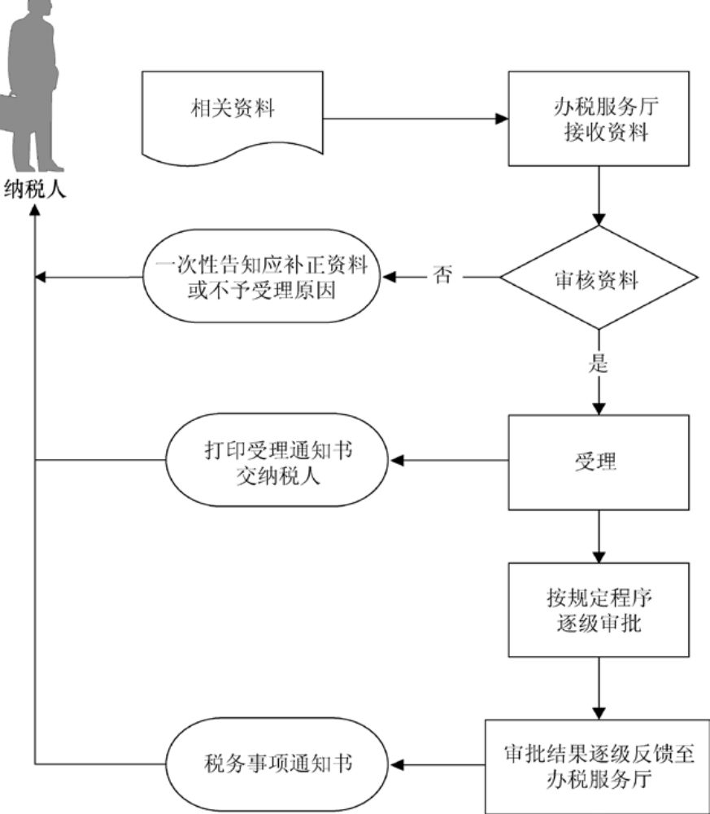
【基本规范】
（1）办税服务厅接收资料，核对资料是否齐全、是否符合法定形式、填写内容是否完整，符合的即时受理；不符合的当场一次性告知应补正资料或不予受理原因。
（2）核对纳税人提供的各种资料的复印件内容是否与原件相符，复印件是否注明“与原件相符”字样并由纳税人签章，核对后原件返还纳税人。
（3）办税服务厅1个工作日内将相关资料转下一环节按规定程序办理。
（4）办税服务厅收到反馈后1个工作日内通知纳税人领取办理结果。
（5）20个工作日内办结。

3 发票办理规范
发票办理规范是税务机关和税务人员在为纳税人办理发票业务过程中提供服务的规范，包括5项28个事项，其中涉及我省国税业务27项。

3.1 发票领用

3.1.1—057 增值税发票核定
【业务描述】
税务机关依据增值税纳税人的申请，核定其使用增值税税控系统开具的发票种类（包括增值税专用发票、货物运输业增值税专用发票、增值税普通发票及机动车销售统一发票）、单次（月）领用数量及增值税普通发票、机动车销售统一发票的最高开票限额。
- 国税业务。
- 县级业务。
【报送资料】
（1）（A02008）《纳税人领用发票票种核定表》2份。
（2）经办人身份证明。
（3）发票专用章印模（首次申请发票票种核定时提供）。
【基本流程】
纳税人
相关资料
否
发放《发票领用簿》
和《增值税税控系统安装使用告知书》
即时受理
办结
是
核对资料
办税服务厅
接收资料
一次性提示补正资料
或不予受理原因

【基本规范】
（1）办税服务厅接收资料，核对资料是否齐全、是否符合法定形式、填写内容是否完整，手续齐全，无违章问题，符合条件的即时受理办结，当场发放《发票领用簿》和《增值税税控系统安装使用告知书》；不符合条件的当场一次性告知应补正资料或不予受理原因。
（2）对申请核定增值税专用发票、货物运输业增值税专用发票票种，必须已获批最高开票限额。
（3）对实行纳税辅导期管理的增值税一般纳税人每次核定发放的增值税专用发票数量不超过25份。
（4）使用增值税发票系统升级版的纳税人，税务机关可按照纳税人生产经营规模、经营模式、行业特点、开具发票特殊性等因素设置增值税发票基本月供应量（纳税人申领超过基本月供应量，应向税务机关提供相关证明材料），同时还应设定纳税人离线开票时限和离线开票总金额。
（5）以下纳税人可一次领取不超过3个月的增值税发票用量。
——纳税信用为A级的纳税人。
——市国税局确定的纳税信用好、税收风险等级低的其他类型纳税人。
上述纳税人2年内有涉税违法行为、移交司法机关处理记录，或者正在接受税务机关立案稽查的，不适用本项规定。
（6）提示纳税人发票认证、防伪税控专用设备的发行和抄报税办理事宜。
（7）提供免填单服务。

3.1.2—058 增值税专用发票（增值税税控系统）最高开票限额审批（行政许可事项，编码24005）

【业务描述】
税务机关依据增值税一般纳税人的申请，审批其开具增值税专用发票、货物运输业增值税专用发票最高限额。
- 国税业务。
- 县级业务。
- 行政许可事项，《国家税务总局关于公开行政审批事项等相关工作的公告》（国家税务总局公告2014年第10号），项目编号24005。
【报送资料】
（1）（A13005）《税务行政许可申请表》。
（2）（A06489）《增值税专用发票最高开票限额申请单》2 份。
(3) 提供营业执照、法人身份证、办税人员身份证原件（当场查验使用）
【基本流程】
纳
税
人
相
关
资
料
否
办
税
服
务
厅
反
馈
处理结
果
相
关
部
门
处理
是
核
对
资
料
办
税
服
务
厅
接
收
资
料
一次性告知补正资料

【基本规范】
（1）办税服务厅接收资料，核对资料是否齐全、是否符合法定形式、填写内容是否完整，符合条件的即时受理；不符合条件的当场一次性告知应补正资料或不予受理原因。
（2）对最高开票限额不超过10万元的申请：办税服务厅当场办结，即时向纳税人反馈办理结果。
对最高开票限额超过10万元的申请：办税服务厅受理后1个工作日内将相关资料信息转下一环节按规定程序处理；办税服务厅收到结果反馈后1个工作日内通知纳税人领取办理结果；本事项应在受理申请之日起15个工作日内办结。
（3）实行纳税辅导期管理的小型商贸批发纳税人，领用增值税专用发票的最高开票限额不得超过10万元；其他增值税一般纳税人增值税专用发票最高开票限额根据纳税人实际经营情况核定。
（4）提示纳税人申请批准后，持增值税税控系统专用设备到办税服务厅办理发行或变更事宜。
（5）提供免填单服务。

3.1.3—059 普通发票核定

【业务描述】
- 对已办理税务登记需要领用发票的单位和个人，税务机关依据其申请核定其领用发票的种类、单次（月）领用数量、开票限额。
- 国税、地税通用业务。
- 县级业务。
【报送资料】
（1）（A02008）《纳税人领用发票票种核定表》。
（2）经办人身份证明。
（3）发票专用章印模（首次申请发票票种核定时提供）。
【基本流程】
同“3.1.1—057增值税发票核定【基本流程】”。
【基本规范】
（1）办税服务厅接收资料，核对资料是否齐全、是否符合法定形式、填写内容是否完整，手续齐全，无违章问题，符合条件的即时受理办结，当场发放《发票领用簿》；不符合条件的当场一次性告知应补正资料或不予受理原因。
（2）根据纳税人的经营范围和业务规模等因素，核定其首次领用发票种类、单次（月）领用数量、开票限额。
（3）对使用增值税发票系统升级版的纳税人，税务机关应设定纳税人离线开票时限和离线开票总金额。
（4）对异地非正常户未接受原主管税务机关处理的纳税人限量供应普通发票。
（5）对纳税信用为Ａ级的纳税人按需核定其普通发票用量。

3.1.4—060 印有本单位名称发票核定

【业务描述】
用票单位书面向税务机关要求使用印有本单位名称的发票，税务机关依据《中华人民共和国发票管理办法》的规定，确认印有该单位名称发票的种类和数量。
- 国税、地税通用业务。
- 县级业务。
【报送资料】
（1）（A02084）《印有本单位名称发票印制表》。
（2）经办人身份证明。
（3）发票专用章印模（首次办理时提供）。
（4）自行设计的发票样式（使用非税控电子器具开具发票的，报送软件程序说明资料）。
【基本规范】
（1）办税服务厅接收资料，核对资料是否齐全、是否符合法定形式、填写内容是否完整，符合的即时受理；不符合的当场一次性提示应补正资料或不予受理原因。
（2）办税服务厅1个工作日内将资料信息传递下一环节按规定程序处理。
（3）办税服务厅收到反馈后1个工作日内通知纳税人领取《发票领用簿》。
（4）本事项应在5个工作日内确认用票单位使用印有该单位名称发票的种类和数量，并向发票印制企业下达《发票印制通知书》。

3.1.6—062 增值税发票核定调整
【业务描述】
税务机关依据已办理增值税发票核定纳税人的申请，根据其生产经营变化情况，对其使用税控系统开具的增值税专用发票、货物运输业增值税专用发票、增值税普通发票和机动车销售统一发票单次（月）领用量、离线开具时限、离线开具总金额进行调整，以及机动车销售统一发票、增值税普通发票最高开票限额予以变更。
- 国税业务。
- 县级业务。
【报送资料】
（1）(A02009)《发票领用簿》。
（2）（A02008）《纳税人领用发票票种核定表》。
（3）经办人身份证明（经办人变更的提供复印件）。
（4）IC卡、金税盘（税控盘）、报税盘。
【基本流程】

纳税人
相关资料
否
调整《发票领用簿》
相关内容
即时受理
办结
是
核对资料
办税服务厅
接收资料
一次性提示补正资料
或不予受理原因

【基本规范】
（1）办税服务厅接收资料，核对资料是否齐全、是否符合法定形式、填写内容是否完整，手续齐全，无违章问题，符合条件的，即时受理办结，调整其《发票领用簿》；不符合条件的当场一次性告知应补正资料或不予受理原因。
（2）可根据纳税人的经营范围和业务规模变化，结合纳税人历史申报和用票信息进行核定调整。
（3）提示纳税人IC卡或金税盘（税控盘）、报税盘的变更事宜。

3.1.7—063 普通发票核定调整

【业务描述】
对已办理普通发票核定的纳税人，税务机关依据其申请重新核定其使用的普通发票种类、单次（月）领用数量和开票限额。
- 国税、地税通用业务。
- 县级业务。
【报送资料】
（1）（A02008）《纳税人领用发票票种核定表》。
（2）(A02009)《发票领用簿》。
（3）经办人身份证明。
【基本流程】
同“3.1.6—062增值税发票核定调整【基本流程】”。
【基本规范】
（1）办税服务厅接收资料，核对资料是否齐全、是否符合法定形式、填写内容是否完整，手续齐全，无违章问题，符合条件的即时受理办结，调整其《发票领用簿》；不符合条件的当场一次性告知应补正资料或不予受理原因。
（2）依纳税人申请，结合纳税人历史申报和用票信息核定调整发票的种类、单次（月）领用数量和开票限额。
（3）对纳税信用为A级的纳税人按需调整其用量。
（4）领用通用机打发票的，大厅受理窗口应注意网络开票系统税务端的行业分类维护工作。

3.1.8—064 增值税税控系统专用设备初始发行

【业务描述】
税务机关依据纳税人的申请，在增值税税控系统中将税务登记信息、资格认定信息、税种税目认定信息、票种核定信息、增值税发票系统升级版离线开票时限和离线开票总金额等信息载入金税盘（税控盘）。
- 国税业务
- 县级业务
【报送资料】
（1）使用增值税专用发票和货物运输业增值税专用发票的纳税人应提供增值税税控系统最高开票限额《准予税务行政许可决定书》。
《增值税税控系统安装使用告知书》。
【基本规范】
（1）办税服务厅接收资料，核对资料是否齐全、是否符合法定形式，填写内容是否完整，符合的即时受理，通知经办人凭《增值税税控系统安装使用告知书》到服务单位领购税控系统专用设备；不符合的当场一次性提示应补正资料或不予受理原因。
（2）纳税人领购金税盘（税控盘）后即时办结。

3.1.9—065 增值税税控系统专用设备变更发行
【业务描述】
税务机关依据纳税人的申请，在增值税税控系统中对纳税人金税卡、IC卡或金税盘（税控盘）、报税盘及数据库中的信息作相应变更。
- 国税业务。
- 县级业务。
【报送资料】
金税卡、IC卡或金税盘（税控盘）、报税盘。
【基本流程】
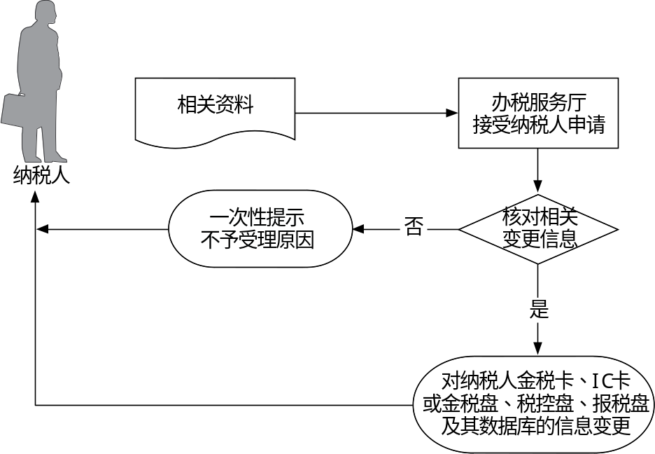

【基本规范】
（1）办税服务厅核对纳税人相关变更信息，符合条件的即时变更纳税人金税卡、IC卡或金税盘、税控盘、报税盘及数据库信息；不符合条件的当场一次性提示不予受理原因。
（2）变更的内容应包括：纳税人名称变更；纳税人除名称外其他税务登记基本信息变更；纳税人发行授权信息变更；因纳税人金税卡、IC卡或金税盘、税控盘、报税盘损坏，而对其金税盘、税控盘、报税盘进行变更；因纳税人开票机数量变化而进行发行变更；增值税发票系统升级版离线开票时限和离线开票总金额变更。

3.1.10—066 增值税税控系统专用设备注销发行

【业务描述】
税务机关依据纳税人的申请，在增值税税控系统中注销纳税人发行信息档案，收缴金税卡、IC卡或金税盘（税控盘）、报税盘。
- 国税业务。
- 县级业务。
【报送资料】
（1）《增值税税控系统专用设备注销发行登记表》。
（2）金税卡、IC卡或金税盘（税控盘）、报税盘。
【基本规范】
办税服务厅接收资料，核对资料是否齐全、是否符合法定形式、填写内容是否完整，符合条件的即时办结，注销报税后在增值税税控系统中将纳税人发行信息档案注销，同时在综合征管系统中取消纳税人最高开票限额，收缴金税卡、IC卡或金税盘（税控盘）、报税盘并转下一环节处理；不符合条件的当场一次性提示应补正资料或不予受理原因。

3.1.11—067 发票发放
【业务描述】
对已办理发票核定的纳税人，税务机关依据其申请，在核定范围内发放发票。
- 国税、地税通用业务。
- 县级业务。
【报送资料】
（1）(A02009)《发票领用簿》。
（2）领用增值税专用发票、货物运输业增值税专用发票、机动车销售统一发票和增值税普通发票的，应提供金税盘、税控盘、报税盘或IC卡；领用税控收款机发票的，应提供税控收款机用户卡。
（3）经办人身份证明。
【基本流程】

【基本规范】
（1）办税服务厅接收资料，核对资料是否齐全、是否符合法定形式、填写内容是否完整，手续齐全，符合条件的即时受理办结；不符合条件的当场一次性提示应补正资料或不予受理原因。
（2）对非首次领用发票纳税人，启动发票验旧基本流程。
（3）查看是否存在未处理违法违章等不予发放发票的监控信息，存在的启动处理处罚基本流程。
（4）核对纳税人发票核定内容，在单次可领用数量范围内发放发票，打印《发票领用簿》。
（5）对实行纳税辅导期管理的增值税一般纳税人每次发放增值税专用发票数量不超过25 份。
（6）纳税信用为A级的纳税人，可单次发放不超过3个月用量的增值税专用发票。
（7）纳税信用为D级的，增值税专用发票领用按辅导期一般纳税人政策办理，增值税普通发票领用实行交（验）旧供新、严格限量供应。

3.2 发票开具

3.2.1—069 专用发票代开
【业务描述】
- 已办理税务登记的小规模纳税人（包括个体经营者）以及国家税务总局确定的其他可以代开增值税专用发票的纳税人发生增值税应税行为，需要开具增值税专用发票，主管税务机关依据纳税人申请，为其开具增值税专用发票
- 国税业务。
- 县级业务。
- 【报送资料】
（A02015）《代开增值税专用发票缴纳税款申报单》。
【基本流程】
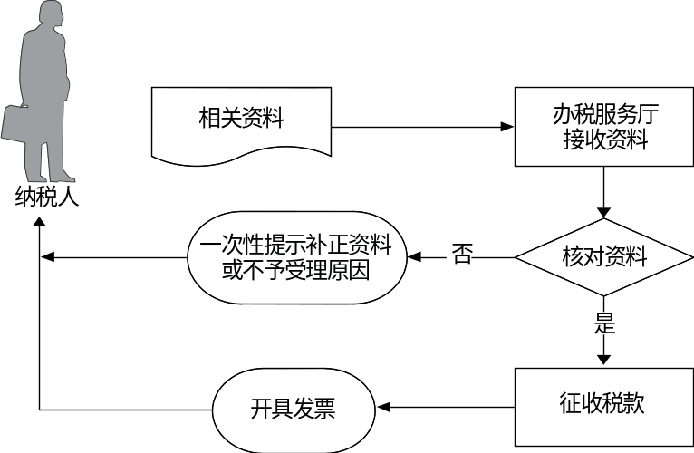

【基本规范】
（1）办税服务厅接收资料，核对资料是否齐全、是否符合法定形式、填写内容是否完整，符合条件的即时办结；不符合条件的当场一次性提示应补正资料或不予受理原因。
（2）增值税小规模纳税人月销售额不超过3万元（按季纳税9万元）的，当期因代开增值税专用发票（含货物运输业增值税专用发票）已经缴纳的税款，在发票全部联次追回后可以向税务机关申请退还。
（3）审核申请代开的业务是否可以开具增值税专用发票，申请代开品目是否符合相关规定。
（4）提醒纳税人当场在发票备注栏加盖本单位的发票专用章。
【升级规范】
（1）提供互联网络预登记服务，实现纳税人网上预填单。
（2）提供自助办税终端服务，实现纳税人通过自助办税终端填写申请表、缴纳税款、自行开具发票。
（3）提供同城通办服务。

3.2.2—070 普通发票代开

【业务描述】
税务机关依据纳税人申请，代为开具普通发票。
- 国税、地税通用业务。
- 县级业务。
【报送资料】
（1）（A02016）《代开通用机打发票缴纳税款申报单》。
（2）按规定不需要办理税务登记的单位提供组织机构代码证；自然人提供身份证明；外来经营业户还需提供《外出经营税收管理证明》。
（3）经办人身份证明。
（4）农民申请开具销售免税农产品发票的需提供《农民办税方便卡》或由生产地村委会出具的自产初级农产品证明。
【基本流程】
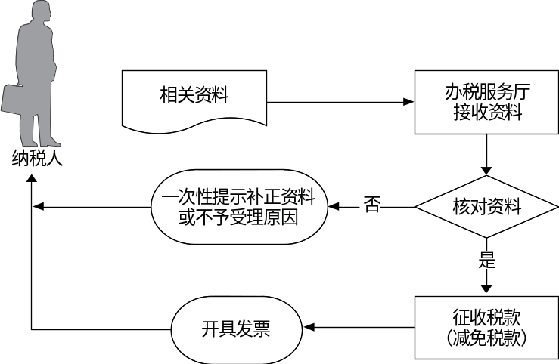
【基本规范】
（1）办税服务厅接收资料，核对资料是否齐全、是否符合法定形式、填写内容是否完整，符合条件的即时办结；不符合条件的当场一次性提示应补正资料或不予受理原因。
（2）按规定需征收税款的，先征收税款后开具发票。涉及差额征收和减免税款的，按照申报纳税规范和优惠办理规范有关事项要求办理。
（3）审核代开业务是否属于国税发票代开范围。
（4）核对《代开通用机打发票缴纳税款申报单》与经营活动书面证明是否一致。
（5）对无税务登记的纳税人申请代开发票频率较高、金额较大，主管税务机关可要求其办理税务登记，自行领用发票。

3.3 发票验旧

3.3.1—074 发票验旧

【业务描述】
税务机关对已开具发票存根联（记账联）、红字发票和作废发票进行查验，检查发票的开具是否符合有关规定。
- 国税、地税通用业务。
- 县级业务。
【报送资料】
（1）(A02009)《发票领用簿》。
（2）已开具发票存根联[通用机打发票需提供加盖纳税人印章的《普通发票验旧（缴销）信息传递单》，增值税专用发票、货运业增值税专用发票、增值税普通发票提供开票汇总表和作废、红字明细表，或提供由“选择发票号码查询”所打印的已开发票列表]、红字发票和作废发票。使用税控机的同时提供发票使用汇总数据报表。
（3）红字普通发票需提供对应蓝字发票或取得对方有效证明。
（4）需上传发票电子开具信息、下载开具发票电子解锁文件的，应提供存储介质。
【基本流程】
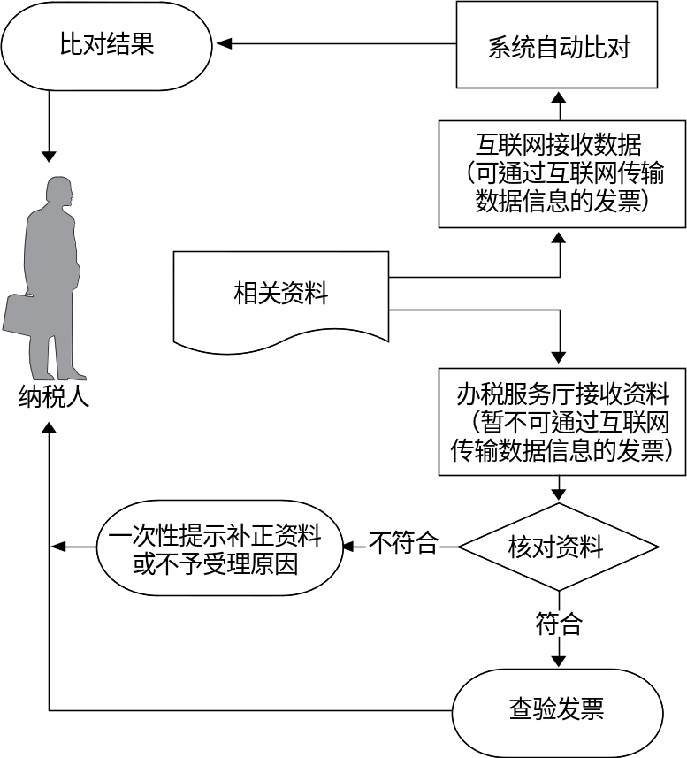

【基本规范】
（1）办税服务厅接收资料，核对资料是否齐全、是否符合法定形式，符合条件的即时办结；不符合条件的当场一次性提示应补正资料或不予受理原因。
（2）当场核对领用信息，查验发票开具情况。
（3）取消增值税发票（包括增值税专用发票、货物运输业增值税专用发票、增值税普通发票和机动车销售统一发票）手工验旧。税务机关应利用增值税发票税控系统报税数据，通过信息化手段开展增值税发票验旧工作。

3.3.3—076 发票认证
【业务描述】
税务机关通过增值税税控系统对纳税人增值税专用发票、货物运输业增值税专用发票和机动车销售统一发票的抵扣联进行识别、确认。
- 国税业务。
- 县级业务。
【报送资料】
增值税专用发票或者货物运输业增值税专用发票、机动车销售统一发票的抵扣联原件；专用发票抵扣联无法认证的，可使用专用发票发票联到税务机关认证；纳税人丢失已开具专用发票的发票联和抵扣联且丢失前未认证的，购买方凭销售方提供的相应专用发票记账联复印件到税务机关进行认证。
【基本流程】
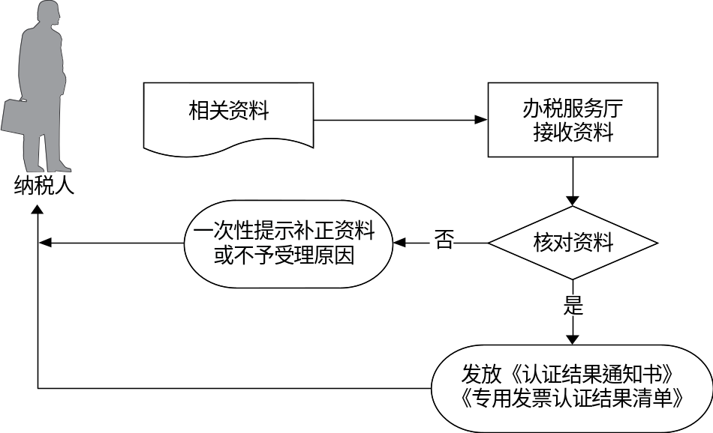

【基本规范】
（1）办税服务厅接收资料，核对资料是否齐全、是否符合法定形式，符合条件的即时发放《认证结果通知书》《专用发票认证结果清单》；不符合条件的当场一次性提示应补正资料或不予受理原因。
（2）一般纳税人申请抵扣的增值税专用发票和货物运输业增值税专用发票、机动车销售统一发票，必须自开具之日起180日内进行认证，认证通过的方可作为扣税凭证。如认证不符，按规定处理。
（3）提示纳税人在认证通过的次月申报期内，向税务机关申报抵扣进项税额。
【升级规范】
（1）提供互联网络办理服务，纳税人可通过网上报送扣抵联认证信息。
（2）提供自助办税终端服务，纳税人可通过自助办税终端设备报送扣抵联认证信息。
（3）提供同城通办服务。

3.5 发票相关服务

3.5.1—080 增值税发票挂失、损毁报备

【业务描述】
增值税专用发票、货物运输业增值税专用发票、机动车销售统一发票及增值税普通发票丢失、被盗、损毁致无法辨认代码或号码、灭失的，纳税人向税务机关报告，税务机关备案。
- 国税业务。
- 县级业务。
【报送资料】
（1）（A02023）《发票挂失/损毁报告表》。
（2）刊登遗失声明的版面原件。
（3）被盗的还需提供公安部门受理报案的有关材料。
【基本流程】
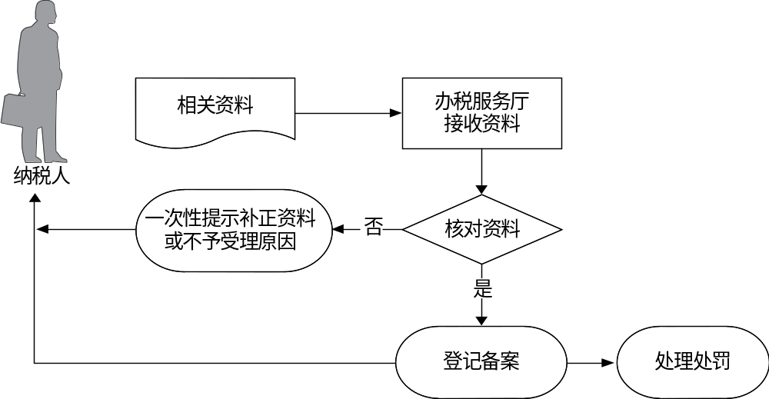

【基本规范】
（1）办税服务厅接收资料，核对资料是否齐全、是否符合法定形式、填写内容是否完整，符合条件的即时办结；不符合条件的当场一次性提示应补正资料或不予受理原因。
（2）提示一般纳税人区分所丢失专用发票联次不同、丢失前专用发票是否已认证相符的不同情形，进行相应的处理。
（3）纳税人违反发票存放和保管规定的，启动处理处罚业务流程。

4 申报纳税规范

申报纳税规范是指税务机关和税务人员依照税收法律法规及相关规定，受理纳税人、扣缴义务人、委托代征人申报、缴纳、解缴、退还税费等业务的服务规范，包括26项58个事项（不包括删除事项），其中涉及我省国税业务41项。
享受税收优惠的纳税人无论当期是否产生应纳税额，均应按期、如实向税务机关报告其税收优惠享受情况，税务人员应按减免税管理规定，将纳税人申报信息与税务机关掌握的备案、审批信息进行核对，在核对一致情况下，如实完整录入征管信息系统。

4.1 增值税申报

4.1.1—084 增值税一般纳税人申报
【业务描述】
增值税一般纳税人依照税收法律法规及相关规定确定的申报期限、申报内容申报缴纳增值税。
- 国税业务。
- 县级业务。
【报送资料】
（一）纳税申报表及其附列资料
（1）（A06493）《增值税纳税申报表（一般纳税人适用）》及附列资料各3份。
（二）纳税申报其他资料
除实行网上申报方式的企业外，其他上门申报的还需要提供以下纸质资料：
（2）符合抵扣条件且在本期申报抵扣的防伪税控“增值税专用发票”“货物运输业增值税专用发票”、税控“机动车销售统一发票”的抵扣联。
（3）符合抵扣条件且在本期申报抵扣的《海关进口增值税专用缴款书》、购进农产品取得的普通发票的复印件。
（4）对海关回函结果为“有一致的入库信息”的海关缴款书，应报送《海关缴款书核查结果通知书》。
（5）部分行业试行农产品增值税进项税额核定扣除办法的一般纳税人应报送（A06329）《农产品核定扣除增值税进项税额计算表（汇总表）》 （A06330）《投入产出法核定农产品增值税进项税额计算表》 （A06331）《成本法核定农产品增值税进项税额计算表》 （A06332）《购进农产品直接销售核定农产品增值税进项税额计算表》 （A06333）《购进农产品用于生产经营且不构成货物实体核定农产品增值税进项税额计算表》。
（6）符合抵扣条件且在本期申报抵扣的中华人民共和国税收缴款凭证及清单，书面合同、付款证明和境外单位的对账单或者发票。
（7）已开具的农产品收购凭证存根联或报查联。
（8）纳税人提供应税服务，在确定应税服务销售额时，按照有关规定从取得的全部价款和价外费用中扣除价款的合法凭证及清单。
（9）从事成品油销售业务的一般纳税人应报送（A06005）《成品油购销存情况明细表》、加油IC卡、（A06006）《成品油购销存数量明细表》。
（10）辅导期一般纳税人应报送《稽核结果比对通知书》。
（11）从事机动车生产的一般纳税人应报送（A06007）《机动车辆生产企业销售明细表》 （A06009）《机动车辆销售统一发票清单》及其电子信息；每年第一个增值税纳税申报期，报送上一年度（A06008）《机动车辆生产企业销售情况统计表》。
（12）从事机动车销售的一般纳税人应报送（A06011）《机动车辆经销企业销售明细表》 （A06009）《机动车辆销售统一发票清单》及其电子信息。
（13）采用预缴方式缴纳增值税的发、供电企业应报送（A06269）《电力企业增值税销项税额和进项税额传递单》。
（14）各类汇总纳税企业应报送分支机构增值税汇总纳税信息传递单。（A06511）《航空运输企业分支机构传递单》 （A06513）《邮政企业分支机构增值税汇总纳税信息传递单》 （A06514）《铁路运输企业分支机构增值税汇总纳税信息传递单》 （A06542）《电信企业分支机构增值税汇总纳税信息传递单》
（15）从事轮胎、酒精、摩托车等产品生产的一般纳税人应报送（A06616）《部分产品销售统计表》。
（16）跨境应税服务免征增值税应报送《跨境应税服务免税备案表》,同时报送以下资料：
——跨境服务合同原件及复印件；
——工程、矿产资源在境外的工程勘察勘探服务、会议展览地点在境外的会议展览服务、存储地点在境外的仓储服务、标的物在境外使用的有形动产租赁服务、在境外提供的广播影视节目（作品）发行、播映服务、广告投放地在境外的广告服务，以上服务提交服务地点在境外的证明材料原件及复印件；
——跨境服务中国际或者港澳台运输服务，应提交实际发生相关业务的证明材料；
——向境外单位提供跨境服务，应提交服务接受方机构所在地在境外的证明材料；
——各省、自治区、直辖市和计划单列市国家税务局要求的其他资料。
（17）A06631《增值税减免税申报明细表》，由享受增值税减免税优惠政策的增值税一般纳税人在办理增值税纳税申报时填报。
（18）省税务机关规定的其他资料。
【基本流程】

【基本规范】
（1）办税服务厅接收纳税人申报资料信息或纳税人通过互联网络申报后提交的纸质资料，核对资料信息是否齐全、是否符合法定形式、填写内容是否完整、是否与税收优惠备案审批信息一致，符合的即时办结；不符合的当场一次性告知应补正资料或不予受理原因。
（2）为纳税人提供申报纳税办理指引，辅导纳税人申报纳税，提示纳税人填报税收优惠栏目。
（3）录入申报信息，为使用防伪税控的纳税人报税。
（4）进行“一窗式”比对。
（5）纳税人可通过财税库银电子缴税系统或银行卡（POS机）等方式缴纳税款，办税服务厅应按规定开具完税凭证。
（6）防伪税控纳税人“一窗式”比对通过的，完成IC卡（报税盘）清零解锁；比对出现异常情况的，按照《增值税一般纳税人纳税申报“一窗式”管理操作规程》处理后，完成IC卡（报税盘）清零解锁。
（7）办税服务厅人员在《增值税纳税申报表（一般纳税人适用）》上签名并加盖业务专用章后，一份返还纳税人，一份作为资料归档，一份作为税收会计核算的原始凭证。
（8）在办税服务厅或商业密集区提供自助办税设备。

4.1.2—085 增值税小规模纳税人（非定期定额户）申报

【业务描述】
增值税小规模纳税人依照税收法律法规及相关规定确定的申报期限、申报内容申报缴纳增值税。纳税人年应税销售额超过财政部、国家税务总局规定标准，且符合有关政策规定，选择按小规模纳税人纳税的，也应按小规模纳税人申报缴纳增值税。
非居民纳税人在中华人民共和国境内发生增值税应税行为，在中华人民共和国境内设立经营机构的，应自行申报缴纳增值税。
- 国税业务。
- 县级业务。
【报送资料】
（一）纳税申报表及附列资料
（1）（A06491）《增值税纳税申报表（小规模纳税人适用）》及附表各3份。
（二）纳税申报其他资料
除实行网上申报方式的企业外，其他上门申报的还需要提供以下纸质资料：
（2）使用税控收款机的纳税人应报送税控收款机用户卡等存储开票信息的存储介质，也可点对点或网络传输开票信息。
（3）已开具的税控“机动车销售统一发票”和普通发票的存根联。
（4）跨境应税服务免征增值税应报送《跨境应税服务免税备案表》,同时报送以下资料：
——跨境服务合同原件及复印件；
——工程、矿产资源在境外的工程勘察勘探服务、会议展览地点在境外的会议展览服务、存储地点在境外的仓储服务、标的物在境外使用的有形动产租赁服务、在境外提供的广播影视节目（作品）发行、播映服务、广告投放地在境外的广告服务，以上服务提交服务地点在境外的证明材料原件及复印件；
——跨境服务中国际或者港澳台运输服务，应提交实际发生相关业务的证明材料；
——向境外单位提供跨境服务，应提交服务接受方机构所在地在境外的证明材料；
——各省、自治区、直辖市和计划单列市国家税务局要求的其他资料。
（5）《增值税减免税申报明细表》，由享受增值税减免税优惠政策的小规模纳税人在办理增值税纳税申报时填报。仅享受月销售额不超过3万元（按季纳税9万元）免征增值税政策或未达起征点的增值税小规模纳税人不需填报明细表。
（6）省税务机关规定的其他资料。
【基本流程】

【基本规范】
（1）办税服务厅接收纳税人申报资料信息或纳税人通过互联网络申报后提交的纸质资料，核对资料信息是否齐全、是否符合法定形式、填写内容是否完整、是否与税收优惠备案审批信息一致，符合的即时办结；不符合的当场一次性告知应补正资料或不予受理原因。
（2）为纳税人提供申报纳税办理指引，辅导纳税人申报纳税，提示纳税人填写税收优惠栏目。
（3）纳税人可通过财税库银电子缴税系统方式缴纳税款，办税服务厅应按规定开具完税凭证。
（4）办税服务厅人员在《增值税纳税申报表（小规模纳税人适用）》上签名并加盖业务专用章，一份返还纳税人，一份作为资料归档，一份作为税收会计核算的原始凭证。
（5）小型微型企业、长期不经营企业，可采取合并征期、调整申报期限等方式减轻纳税人负担。
（6）在办税服务厅或商业密集区提供自助办税设备。

4.4 车辆购置税申报

4.4.1—092 车辆购置税纳税申报

【业务描述】
发生车辆购置税应税行为的纳税人，依照税收法律法规及相关规定确定的申报期限、申报内容，向税务机关申报缴纳车辆购置税。
- 国税业务。
- 县级业务。
【报送资料】
（1）（A06121）《车辆购置税纳税申报表》2份。
（2）纳税人身份证明原件及复印件：
——内地居民，提供内地《居民身份证》或者《居民户口簿》（上述证件上的发证机关为非车辆登记注册地的纳税人在申报纳税时需同时提供车辆登记注册地的居住证或者暂住证）或者军人（含武警）身份证明。
——香港、澳门特别行政区、台湾地区居民，提供入境的身份证明和居住证明。
——外国人，提供入境的身份证明和居住证明。
——组织机构，提供《营业执照》（一证一码户提供）或者《组织机构代码证》或者《税务登记证》或者其他有效机构证明。
——驻外使领馆工作人员进口自用车辆的，还应提供：①护照原件和复印件；②驻外使领馆出具的《我国驻外使领馆人员离任回国证明书》或者《驻外使领馆人员身份证明》。
（3）车辆价格证明：
——境内购置车辆，提供销售者开具给纳税人购买应税车辆所支付的全部价款和价外费用的凭证，包括统一发票（发票联和报税联）或者其他有效凭证。
——进口自用车辆，提供《海关进口关税专用缴款书》、《海关进口消费税专用缴款书》或者海关进出口货物征免税证明。
（4）车辆合格证明：
——国产车辆，提供整车出厂合格证明或者车辆电子信息单。
——进口车辆，提供车辆电子信息单、《中华人民共和国海关货物进口证明书》或者《中华人民共和国海关监管车辆进（出）境领（销）牌照通知书》或者《没收走私汽车、摩托车证明书》。
（5）符合免（减）税规定的车辆，纳税人在办理纳税申报时，应报送车辆购置税免（减）税相关资料。
（6）免税条件消失重新申报的车辆，应提供以下资料：
——发生二手车交易行为的，提供纳税人身份证明原件及复印件、《二手车销售统一发票》、（A06121）《车辆购置税纳税申报表》和《车辆购置税完税证明》正本原件；
——未发生二手车交易行为的，提供纳税人身份证明原件及复印件、（A06121）《车辆购置税纳税申报表》、《车辆购置税完税证明》正本原件及有效证明资料。
（7）补税车辆，应提供以下资料：
——车主身份证明、车辆价格证明、（A06121）《车辆购置税纳税申报表》和补税相关资料。
【基本流程】

【基本规范】
（1）办税服务厅接收纳税人申报资料信息，核对资料信息是否齐全、是否符合法定形式、填写内容是否完整，符合的即时办结；不符合的当场一次性告知应补正资料或不予受理原因。
（2）为纳税人提供申报纳税办理指引，辅导纳税人申报纳税，提示纳税人办理税收优惠手续。
（3）根据不同业务要求留存的《机动车销售统一发票》报税联、车辆电子信息单、彩色照片以及《车辆购置税完税证明》等原件由主管税务机关留存，其他原件经主管税务机关审核后退还纳税人。留存原件的资料，不再留存复印件。
（4）按规定程序核对是否属于免税车辆。符合免税条件的，发放《车辆购置税完税证明》。
（5）纳税人到银行办理车辆购置税税款缴纳（转账或者现金）由银行将税款缴入国库的，办税服务厅依据国库传回的《税收缴款书（银行经收专用）》联次发放完税证明；纳税人通过横向联网电子缴税系统等电子方式缴纳税款的，税款划缴成功后，办税服务厅即可发放完税证明；纳税人在办税服务厅以现金方式缴纳税款的，办税服务厅收取税款后即可发放完税证明。
（6）办税服务厅人员在《车辆购置税纳税申报表》上签名并加盖业务专用章，一份返还纳税人，一份作为资料归档。

4.5 企业所得税申报

4.5.1—093 居民企业所得税月（季）度预缴纳税申报（适用查账征收）
【业务描述】
实行查账征收企业所得税的纳税人，依照税收法律法规及相关规定确定的申报内容，在季度或月份终了后15日内，向税务机关申报缴纳企业所得税。
- 国税、地税通用业务。
- 县级业务。
【报送资料】
（A06635）《中华人民共和国企业所得税月（季）度预缴纳税申报表（A类，2015年版）》及附表3份。
跨省、自治区、直辖市和计划单列市设立的，实行汇总纳税办法的居民企业应报送：
——总机构在月（季）度终了之日起10日内，应报送企业当期财务报表、（A06640）《企业所得税汇总纳税分支机构所得税分配表（2015年版）》和各分支机构上一年度的年度财务报表（或年度财务状况和营业收支情况）。在一个纳税年度内，各分支机构上一年度的年度财务报表（或年度财务状况和营业收支情况）原则上只需要报送一次。
——分支机构在月（季）度终了之日起15日内，应报送加盖总机构有税务机关业务专用章的（A06640）《企业所得税汇总纳税分支机构所得税分配表（2015年版）》（复印件）。
（3）跨省、自治区、直辖市和计划单列市经营的建筑企业总机构在办理企业所得税预缴时，应附送其所直接管理的跨地区经营项目部就地预缴税款的完税证明。
（4）在同一省、自治区、直辖市和计划单列市内跨地、市（区、县）设立的，实行汇总纳税办法的居民企业，总分机构应报送省税务机关规定的相关资料。
（5）符合条件的境外投资居民企业在办理企业所得税预缴申报时向税务机关填报（A06547）《居民企业参股外国企业信息报告表》。
（6）企业固定资产采取一次性税前扣除、缩短折旧年限或加速折旧方法的，预缴申报时，须同时报送（A06611）《固定资产加速折旧（扣除）预缴情况统计表》。
【基本流程】

【基本规范】
（1）办税服务厅接收纳税人申报资料信息或纳税人通过互联网络申报后提交的纸质资料，核对资料信息是否齐全、是否符合法定形式、填写内容是否完整、是否与税收优惠备案审批信息一致，符合的即时办结；不符合的当场一次性告知应补正资料或不予受理原因。
（2）为纳税人提供申报纳税办理指引，辅导纳税人申报纳税，提示纳税人填写税收优惠栏目。
（3）纳税人可通过财税库银电子缴税系统方式缴纳税款，办税服务厅应按规定开具完税凭证。
（4）办税服务厅人员在相应申报表上签名并加盖业务专用章，一份返还纳税人，一份作为资料归档，一份作为税收会计核算的原始凭证。
（5）在办税服务厅或商业密集区提供自助办税设备。

4.5.2—094 居民企业所得税月（季）度预缴纳税申报（适用核定征收）

【业务描述】
实行核定征收企业所得税的纳税人，依照税收法律法规及相关规定确定的申报内容，在季度或月份终了后15日内，向税务机关申报缴纳企业所得税。
- 国税、地税通用业务。
- 县级业务。
【报送资料】
（1）（A06639）《中华人民共和国企业所得税月（季）度预缴和年度纳税申报表（B类，2015年版）》3份。
（2）符合条件的境外投资居民企业在办理企业所得税预缴申报时向税务机关填报（A06547）《居民企业参股外国企业信息报告表》。
【基本流程】
同“4.5.1—093居民企业所得税月（季）度预缴纳税申报（适用查账征收）【基本流程】”。
【基本规范】
（1）办税服务厅接收纳税人申报资料信息或纳税人通过互联网络申报后提交的纸质资料，核对资料信息是否齐全、是否符合法定形式、填写内容是否完整、是否与税收优惠备案审批信息一致，符合的即时办结；不符合的当场一次性告知应补正资料或不予受理原因。
（2）为纳税人提供申报纳税办理指引，辅导纳税人申报纳税，提示纳税人填写税收优惠栏目。
（3）纳税人可通过财税库银电子缴税系统方式缴纳税款，办税服务厅应按规定开具完税凭证。
（4）办税服务厅人员在《中华人民共和国企业所得税月（季）度和年度纳税申报表（B类，2014年版）》上签名并加盖业务专用章，一份返还纳税人，一份作为资料归档，一份作为税收会计核算的原始凭证。
（5）在办税服务厅或商业密集区提供自助办税设备。

4.5.3—095 居民企业所得税年度纳税申报（适用查账征收）

【业务描述】
实行查账征收企业所得税的纳税人，依照税收法律法规及相关规定确定的申报内容，在年度终了之日起5个月内或自实际经营终止之日起60日内，向税务机关申报年度企业所得税，并办理汇算清缴，结清应缴应退税款。
- 国税、地税通用业务。
- 县级业务。
【报送资料】
（1）《中华人民共和国企业所得税年度纳税申报表（A类，2014年版）》及附表各3份。
其中：A06608《 中华人民共和国企业所得税年度纳税申报表（A 类，2014 版）封面 》、A06557《 企业所得税年度纳税申报表填报表单 》 、A06558《 企业基础信息表 》（A000000） 、A06559-A06598相关年报主表及附表
（2）涉及关联方业务往来的，同时应报送（A06083-A06092）《中华人民共和国企业年度关联业务往来报告表》及附表各3份。
（3）备案事项相关资料：
——发生税前资产损失扣除情况的企业报送资产损失申报材料和纳税资料。
资产损失按其申报内容和要求的不同，分为清单申报和专项申报两种申报形式。
发生资产损失的法人企业（含汇总纳税企业总机构）填报国家税务总局发布的《中华人民共和国企业所得税年度纳税申报表 (A类，2014年版)》中包含的A06576《 资产损失税前扣除及纳税调整明细表 》（A105090） 和A06577《 资产损失（专项申报）税前扣除及纳税调整明细表 》（A105091）。
适用《国家税务总局关于印发<跨地区经营汇总纳税企业所得税征收管理办法>的公告》(国家税务总局公告2012年第57号)的汇总纳税企业，二级分支机构申报时需报送《资产损失清单申报明细表》、《资产损失专项申报明细表》、《汇总纳税企业资产损失申报汇总表》及《资产损失专项申报报告表》。
企业所得税收入全额归属中央的企业，其建账级分支机构发生的资产损失需报送《资产损失清单申报明细表》、《资产损失专项申报明细表》、《汇总纳税企业资产损失申报汇总表》及《资产损失专项申报报告表》。
——企业应当自搬迁开始年度至次年5月31日前，向税务机关报送政策性搬迁依据、搬迁规划等相关材料，包括：政府搬迁文件或公告、搬迁重置总体规划、拆迁补偿协议、资产处置计划；企业搬迁完成当年应同时报送（A06358）《中华人民共和国企业政策性搬迁清算损益表》及相关材料。
——房地产开发经营企业应报送房地产开发产品实际毛利额与预计毛利额之间差异调整情况的报告；应报送依据计税成本对象确定原则确定的已完工开发产品成本对象，确定原则、依据，共同成本分配原则、方法，以及开发项目基本情况、开发计划等专项报告。
——企业税前扣除手续费及佣金支出的，应当如实向当地主管税务机关提供当年手续费及佣金计算分配表和其他相关资料，并依法取得合法真实凭证。
——申请享受中小企业信用担保机构有关准备金企业所得税税前扣除政策的企业，在汇算清缴时应提供：
①法人执照副本复印件，
②融资性担保机构监管部门颁发的经营许可证复印件，
③具有资质的中介机构鉴证的年度会计报表和担保业务情况（包括担保业务明细和风险准备金提取等），
④财政、税务部门要求提供的其他材料。
——保险公司提取巨灾风险准备金税前扣除的，应在向主管税务机关报送企业所得税纳税申报表时，同时附送巨灾风险准备金提取、使用情况的说明和报表。
——企业申报抵免境外所得税收时应向其主管税务机关提交如下书面资料：
①与境外所得相关的完税证明或纳税凭证（原件或复印件）。
②不同类型的境外所得申报税收抵免还需分别提供：
——取得境外分支机构的营业利润所得需提供境外分支机构会计报表；境外分支机构所得依照中国境内企业所得税法及实施条例的规定计算的应纳税额的计算过程及说明资料；具有资质的机构出具的有关分支机构审计报告等；
——取得境外股息、红利所得需提供集团组织架构图；被投资公司章程复印件；境外企业有权决定利润分配的机构作出的决定书等；
——取得境外利息、租金、特许权使用费、转让财产等所得需提供依照中国境内企业所得税法及实施条例规定计算的应纳税额的资料及计算过程；项目合同复印件等。
③申请享受税收饶让抵免的还需提供：
——本企业及其直接或间接控制的外国企业在境外所获免税及减税的依据及证明或有关审计报告披露该企业享受的优惠政策的复印件；
——企业在其直接或间接控制的外国企业的参股比例等情况的证明复印件；
——间接抵免税额或者饶让抵免税额的计算过程；
——由本企业直接或间接控制的外国企业的财务会计资料。
④采用简易办法计算抵免限额的还需提供：
——取得境外分支机构的营业利润所得需提供企业申请及有关情况说明；来源国（地区）政府机关核发的具有纳税性质的凭证和证明复印件；
——取得符合境外税额间接抵免条件的股息所得需提供企业申请及有关情况说明；符合企业所得税法第二十四条条件的有关股权证明的文件或凭证复印件。
以上提交备案资料使用非中文的，企业应同时提交中文译本复印件。上述资料已向税务机关提供的，可不再提供；上述资料若有变更的，须重新提供；复印件须注明与原件一致，译本须注明与原本无异义，并加盖企业公章。
（4）跨省、自治区、直辖市和计划单列市设立的，实行汇总纳税办法的居民企业报送：
——总机构应报送《中华人民共和国企业所得税年度纳税申报表（A类，2014年版）》，同时报送《中华人民共和国企业所得税汇总纳税分支机构所得税分配表（2015年版）》和各分支机构的年度财务报表、各分支机构参与企业年度纳税调整情况的说明。
——分支机构应报送《中华人民共和国企业所得税月（季）度预缴纳税申报表（A类，2015年版）》，同时报送总机构申报后加盖有税务机关业务专用章的《中华人民共和国企业所得税汇总纳税分支机构所得税分配表（2015年版）》复印件，分支机构参与企业年度纳税调整情况的说明。
（5）跨省、自治区、直辖市和计划单列市经营的建筑企业总机构在办理企业所得税汇算清缴时，应附送其所直接管理的跨地区经营项目部就地预缴税款的完税证明。
（6）在同一省、自治区、直辖市和计划单列市内跨地、市（区、县）设立的，实行汇总纳税办法的居民企业，总分机构报送省税务机关规定的相关资料。
（7）委托中介机构代理纳税申报的，应出具双方签订的代理合同，并附送中介机构出具的包括纳税调整的项目、原因、依据、计算过程、调整金额等内容的报告。
（8）适用《企业所得税法》第45条情形或者需要适用《特别纳税调整实施办法（试行）》第84条规定的居民企业，应填报（A06548）《受控外国企业信息报告表》；纳入《企业所得税法》第24条规定抵免范围的外国企业或符合《企业所得税法》第45条规定的受控外国企业，应报送按照中国会计制度编报的年度独立财务报表。
（9）企业以非货币性资产对外投资确认的非货币性资产转让所得，适用分期均匀计入相应年度的应纳税所得额按规定计算缴纳企业所得税的，应向主管税务机关报送（A06657）《非货币性资产投资递延纳税调整明细表》。
【基本流程】
同“4.5.1—093居民企业所得税月（季）度预缴纳税申报（适用查账征收）【基本流程】”。
【基本规范】
（1）办税服务厅接收纳税人申报资料信息或纳税人通过互联网络申报后提交的纸质资料，核对资料信息是否齐全、是否符合法定形式、填写内容是否完整、是否与税收优惠备案审批信息一致，符合的即时办结；不符合的当场一次性告知应补正资料或不予受理原因。
（2）为纳税人提供申报纳税办理指引，辅导纳税人申报纳税，提示纳税人填写税收优惠栏目。
（3）对在税务机关作出特别纳税调整决定前预缴税款的企业，在收到调整补税通知书后补缴税款时，按照应补缴税款所属年度的先后顺序确定已预缴税款的所属年度，以预缴入库日为截止日，分别计算应加收的利息额。
（4）纳税人可通过财税库银电子缴税系统方式缴纳税款，办税服务厅应按规定开具完税凭证。
（5）办税服务厅人员在相应申报表上签名并加盖业务专用章，一份返还纳税人，一份作为资料归档，一份作为税收会计核算的原始凭证。
（6）在办税服务厅或商业密集区提供自助办税设备。

4.5.4—096 居民企业所得税年度纳税申报（适用核定征收）

【业务描述】
采用核定应税所得率方式征收企业所得税的纳税人，依照税收法律法规及相关规定确定的申报内容，在年度终了之日起5个月内或年度中间终止经营活动之日起60日内，向税务机关申报年度企业所得税，并办理汇算清缴，结清应缴应退税款。
- 国税、地税通用业务。
- 县级业务。
【报送资料】
（1）（A06639）《中华人民共和国企业所得税月（季）度预缴和年度纳税申报表（B类，2015年版）》3份。
（2）适用《企业所得税法》第45条情形或者需要适用《特别纳税调整实施办法（试行）》第84条规定的居民企业，填报（A06548）《受控外国企业信息报告表》；纳入《企业所得税法》第24条规定抵免范围的外国企业或符合《企业所得税法》第45条规定的受控外国企业，应报送按照中国会计制度编报的年度独立财务报表。
【基本流程】
同“4.5.1—093居民企业所得税月（季）度预缴纳税申报（适用查账征收）【基本流程】”。
【基本规范】
（1）办税服务厅接收纳税人申报资料信息或纳税人通过互联网络申报后提交的纸质资料，核对资料信息是否齐全、是否符合法定形式、填写内容是否完整、是否与税收优惠备案审批信息一致，符合的即时办结；不符合的当场一次性告知应补正资料或不予受理原因。
（2）为纳税人提供申报纳税办理指引，辅导纳税人申报纳税，提示纳税人填写税收优惠栏目。
（3）纳税人可通过财税库银电子缴税系统方式缴纳税款，办税服务厅应按规定开具完税凭证。
（4）办税服务厅人员在《中华人民共和国企业所得税月（季）度和年度纳税申报表（B类，2015年版）》上签名并加盖业务专用章，一份返还纳税人，一份作为资料归档，一份作为税收会计核算的原始凭证。
（5）在办税服务厅或商业密集区提供自助办税设备。

4.5.5—097 居民企业清算所得税申报

【业务描述】
居民企业不再持续经营，发生结束自身业务、处置资产、偿还债务以及向所有者分配剩余财产等经济行为时，对清算所得、清算所得税、股息分配等事项进行处理，并依照税收法律法规及相关规定，自清算结束之日起15日内，就其清算所得向税务机关申报缴纳企业所得税。
- 国税、地税通用业务。
- 县级业务。
【报送资料】
（1）（A06213-A06216）《中华人民共和国企业清算所得税申报表》及其附表各3份。
（2）企业由法人转变为个人独资企业、合伙企业等非法人组织，或将登记注册地转移至中华人民共和国境外（包括港澳台地区），应附送以下资料原件及复印件：
——企业改变法律形式的工商部门或其他政府部门的有关文件。
——企业全部资产的计税基础以及评估机构出具的资产评估报告。
——企业债权、债务处理或归属情况说明。
被合并企业，应附送以下资料原件及复印件：
——企业合并的工商部门或其他政府部门的有关文件。
——企业全部资产和负债的计税基础以及评估机构出具的资产评估报告。
——企业债务处理或归属情况说明。
被分立企业，应附送以下资料原件及复印件：
——企业分立的工商部门或其他政府部门的有关文件。
——被分立企业全部资产的计税基础以及评估机构出具的资产评估报告。
——企业债务处理或归属情况说明。
（5）清算前12个月及清算期间财务报表（资产负债表、利润表、资产盘点明细表、债权、债务处置明细表）；
（6）具有法定评估资质的中介机构出具的资产评估报告（房屋、土地原则上应出具资产评估报告）；
（7）清算组或者具有法定资质的中介机构出具的企业所得税清算报告；
（8）主管税务机关要求报送的其他资料。
【基本流程】
同“4.5.1—093居民企业所得税月（季）度预缴纳税申报（适用查账征收）【基本流程】”。
【基本规范】
（1）办税服务厅接收纳税人申报资料信息或纳税人通过互联网络申报后提交的纸质资料，核对资料信息是否齐全、是否符合法定形式、填写内容是否完整、是否与税收优惠备案审批信息一致，符合的即时办结；不符合的当场一次性告知应补正资料或不予受理原因。
（2）为纳税人提供申报纳税办理指引，辅导纳税人申报纳税，提示纳税人填写税收优惠栏目。
（3）纳税人可通过财税库银电子缴税系统或银行卡（POS机）等方式缴纳税款，办税服务厅应按规定开具完税凭证。
（4）办税服务厅人员在《中华人民共和国企业清算所得税申报表》上签名并加盖业务专用章，一份返还纳税人，一份作为资料归档，一份作为税收会计核算的原始凭证。
（5）在办税服务厅或商业密集区提供自助办税设备。

4.17.2—116 文化事业建设费申报
【业务描述】
在中华人民共和国境内缴纳娱乐业营业税或提供广告服务的单位和个人，依照税收法律法规及相关规定确定的申报期限、申报内容，向税务机关申报缴纳文化事业建设费。
- 国税、地税通用业务。
- 县级业务。
【报送资料】
1）提供广告服务的单位和个人，应报送（A06340）《文化事业建设费申报表》和（A06366）《应税服务扣除项目清单》各3份。
（2）缴纳娱乐业营业税的单位和个人，应报送（A06340）《文化事业建设费申报表》3份。
【基本流程】
同“4.17.1—115废弃电器电子产品处理基金申报【基本流程】”。
【基本规范】
（1）办税服务厅接收申报资料或纳税人通过互联网络申报后提交的纸质资料，核对资料是否齐全、是否符合法定形式、填写内容是否完整，符合的即时办结；不符合的当场一次性告知应补正资料或不予受理原因。
（2）为申报人提供申报缴费办理指引，辅导申报人申报缴费。
（3）申报人可通过财税库银电子缴税系统或银行卡（POS机）等方式缴纳税费，办税服务厅应按规定开具缴费凭证。
（3）申报人可通过财税库银电子缴税系统等方式缴纳税费，办税服务厅应按规定开具缴纳凭证。
（4）办税服务厅人员在相应申报表上签名并加盖业务专用章，一份返还申报人，一份作为资料归档，一份作为税收会计核算的原始凭证。
（5）在办税服务厅或商业密集区提供自助申报设备。

4.18 定期定额户申报

4.18.1—118 定期定额个体工商户申报
【业务描述】
实行定期定额征税的个体工商户依照税收法律法规及相关规定确定的申报期限、申报内容，向税务机关申报缴纳税款。
实行简易申报的定期定额个体工商户，按照税收法律法规及相关规定缴清应纳税款，当期（指纳税期）可以不办理申报手续。
- 国税、地税通用业务。
- 县级业务。
【报送资料】
（1）（A06491）《增值税纳税申报表（适用增值税小规模纳税人）》3份（增值税纳税人填报，经税务机关核准采取简易申报方式的定期定额户正常申报除外）。
（2）（A06621）《其他类应税消费品消费税纳税申报表》3份（消费税纳税人填报，经税务机关核准采取简易申报方式的定期定额户正常申报除外）。
（3）使用税控收款机的纳税人应报送税控收款机用户卡等存储开票信息的存储介质，也可点对点或网络传输开票信息。
（4）《增值税减免税申报明细表》（享受增值税减免税优惠政策的小规模纳税人填写）
（5）省税务机关要求报送的其他资料。
【基本流程】

【基本规范】
（1）办税服务厅接收纳税人申报资料信息或纳税人通过互联网络申报后提交的纸质资料，核对资料信息是否齐全、是否符合法定形式、填写内容是否完整、是否与税收优惠备案审批信息一致，符合的即时办结；不符合的当场一次性告知应补正资料或不予受理原因。
（2）为纳税人提供申报纳税办理指引，辅导纳税人申报纳税，提示纳税人填写税收优惠栏目。
（3）纳税人可通过财税库银电子缴税系统方式缴纳税款，办税服务厅应按规定开具税收票证。
（4）办税服务厅人员在相应申报表上签名并加盖业务专用章，一份返还纳税人，一份作为资料归档，一份作为税收会计核算的原始凭证。
（5）采取简易申报方式的定期定额户，通过财税库银电子缴税系统批量扣税或委托银行扣缴核定税款，可不办理申报手续，不报送相应申报表。
（6）在办税服务厅或商业密集区提供自助办税设备。
集贸市场内定期定额户可由市场主办方代为征收税款。

4.19 外出经营活动情况申报

4.19.1—120 外出经营活动情况申报

【业务描述】
纳税人外出经营活动结束，应当向经营地税务机关填报《外出经营活动情况申报表》，并结清税款、缴销发票。
固定业户到外县（市）销售货物或者应税劳务，未开具证明的，应当向销售地或者劳务发生地的主管税务机关申报纳税；未向销售地或者劳务发生地的主管税务机关申报纳税的，由其机构所在地的主管税务机关补征税款。临时销售金银首饰未开具证明的，销售地主管国家税务局一律按规定征收消费税，其在销售地发生的销售额，回机构所在地后仍应按规定申报纳税，在销售地缴纳的消费税款不得从应纳税额中扣减。
跨地区经营的项目部（包括二级以下分支机构管理的项目部）不能向项目所在地主管税务机关出具总机构所在地主管税务机关开具的《外出经营活动税收管理证明》，应作为独立纳税人就地缴纳企业所得税。
- 国税、地税通用业务。
- 县级业务。
【报送资料】
（1）（A01033）《外出经营活动情况申报表》3份。
（2）未验旧、未使用完的发票（纳税人领用经营地发票的）
【基本流程】
同“4.18.2—119定期定额个体工商户分月汇总申报【基本流程】”。
【基本规范】
（1）办税服务厅接收纳税人资料或纳税人通过互联网络申报后提交的纸质资料，核对资料是否齐全、是否符合法定形式、填写内容是否完整，符合的即时办结；不符合的当场一次性告知应补正资料或不予受理原因。
（2）为纳税人提供申报纳税办理指引，辅导纳税人申报纳税。
（3）纳税人可通过财税库银电子缴税系统方式缴纳税款，办税服务厅应按规定开具税收票证。
（4）办税服务厅人员在《外出经营活动情况申报表》上签名并加盖业务专用章，一份返还纳税人，一份作为资料归档，一份作为税收会计核算的原始凭证。

4.24 延期申报纳税

4.24.1—130 对纳税人延期申报的核准（行政许可事项，编码24003）

【业务描述】
纳税人、扣缴义务人按照规定的期限办理纳税申报或者报送代扣代缴、代收代缴税款报告表确有困难，需要延期的，应当在规定的期限内向税务机关提出书面延期申请，经税务机关核准，在核准的期限内办理。
纳税人、扣缴义务人因不可抗力，不能按期办理纳税申报或者报送代扣代缴、代收代缴税款报告表的，可以延期办理；但是，应当在不可抗力情形消除后立即向税务机关报告。税务机关应当查明事实，予以核准。
- 国税、地税通用业务。
- 县级业务。
- 行政许可事项，《国家税务总局关于公开行政审批事项等相关工作的公告》（国家税务总局公告2014年第10号），项目编号24003。
【报送资料】
（1）（A13005）《税务行政许可申请表》。
（2）（A06550）《延期申报申请核准表》。
【基本规范】
（1）办税服务厅接收资料，核对资料是否齐全、是否符合法定形式、填写内容是否完整，符合条件的即时受理；不符合的当场一次性告知应补正资料或不予接收原因。
（2）纳税人按上期缴纳税款预缴后即时办理。
（3）办税服务厅1个工作日内将相关资料信息转下一环节按规定程序处理。
（4）告知纳税人在结算过程中，预缴税额大于实际应纳税额的，税务机关结算退税但不向纳税人计退利息，预缴税额小于应纳税额的，在结算补税时不加收滞纳金。
（5）纳税人在法定纳税期内按照上期实际缴纳的税额或者税务机关核定的数额预缴税款，在核准的延期内办理税款结算。

4.24.2—131 对纳税人延期缴纳税款的核准（行政许可事项，编码24002）

【业务描述】
纳税人因有下列情形，不能按期缴纳税款的，应当在缴纳税款期限届满前提出申请，经省税务机关批准，可以延期缴纳税款，但是最长不得超过3个月。
（1）因不可抗力，导致纳税人发生较大损失，正常生产经营活动受到较大影响的。
（2）当期货币资金在扣除应付职工工资、社会保险后，不足以缴纳税款的。
- 国税、地税通用业务。
- 县级业务。
- 行政许可事项，《国家税务总局关于公开行政审批事项等相关工作的公告》（国家税务总局公告2014年第10号），项目编号24002。
【报送资料】
（1） （A13005）《税务行政许可申请表》。
（2） （A07051）《延期缴纳税款申请审批表》 。
（3）纳税人申请延期缴纳税款报告（详细说明申请延期原因，人员工资、社保费支出情况，连续3个月缴纳税款情况）。
（4）当期货币资金余额情况及所有银行存款账户的对账单。
（5）应付职工工资和社会保险费等省税务机关要求提供的支出预算。
（6）《资产负债表》。
（7）因不可抗力，导致纳税人发生较大损失，正常生产经营活动受到较大影响的，应报送因不可抗力的灾情报告或公安机关出具的事故证明原件及复印件。
【基本规范】
（1）办税服务厅接收资料，核对资料是否齐全、是否符合法定形式、填写内容是否完整，符合的即时接收；不符合的当场一次性告知应补正资料或不予接收原因。
（2）调阅该纳税人税务登记信息、《资产负债表》，审核与纳税人提供的《延期缴纳税款申请审批表》及附报中列明的当期货币资金、应付工资等科目余额进行核对，查看相关项目是否一致，纳税人阐述的理由是否充分等。
（3）办税服务厅1个工作日内将相关资料信息转下一环节按规定程序处理。
（4）办税服务厅收到反馈1个工作日内通知纳税人领取办理结果。
（5）本事项在20个工作日内办结。

4.26 授权（委托）划缴协议

4.26.1—139 授权（委托）划缴协议
【业务描述】
纳税人通过与税务机关、开户银行签署委托银行划转税款协议的方式，利用电子缴税系统缴纳税费、滞纳金和罚款。
- 国税、地税通用业务。
- 县级业务。
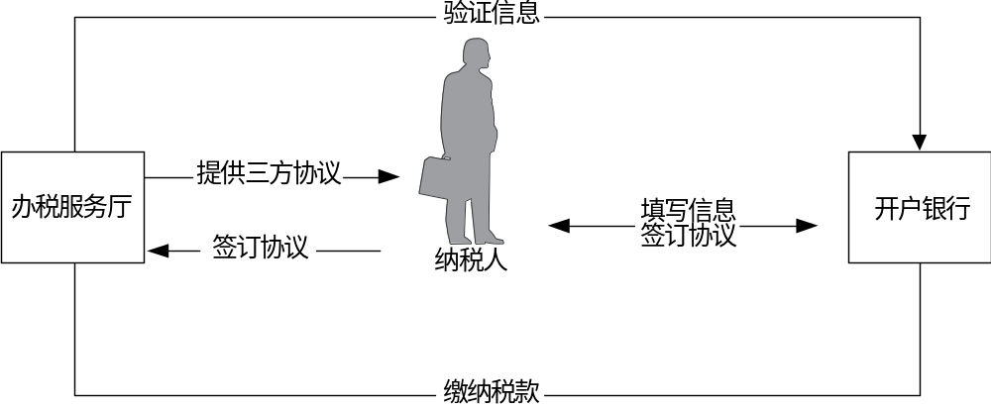
【基本流程】

【基本规范】
（1）办税服务厅人员向纳税人提供《委托银行代缴税款三方协议》或《委托划转税款协议书》。
开户银行在《委托银行代缴税款三方协议》或《委托划转税款协议书》上填写银行账户信息，并与纳税人签订协议，加盖银行印章。
签署《委托银行代缴税款三方协议》的，税务机关录入纳税人银行账户信息，并通过电子缴税系统进行验证，验证通过后与纳税人签订协议，加盖税务机关印章。
税务机关对定期定额户实行批量扣税，非定期定额户申报成功后通过财税库银电子缴税等系统自动划缴税款。

5 优惠办理规范
优惠办理规范是指税务机关和税务人员在为符合条件的纳税人办理部分减少或全部免除纳税义务的过程中提供的服务规范，包括16项26个事项（不包括取消事项），其中涉及我省国税业务9项。
享受税收优惠的纳税人，按规定到税务机关办理退税、减税、免税，税务机关按规定办理并及时录入信息管理系统。
5.1 增值税优惠办理
5.1.2—141 增值税即征即退优惠办理
【业务描述】
增值税即征即退优惠办理是指税务机关对按规定缴纳的税款，在征税时部分或全部退还纳税人，具体包括：
（1）安置残疾人就业增值税即征即退（减免性质代码：0101270、01012706）。
（2）软件企业增值税即征即退（减免性质代码：01024103）。
（3）动漫企业增值税即征即退（减免性质代码：01103222）。
（4）资源综合利用产品及劳务增值税即征即退（减免性质代码：01064015、01064016）。
（5）黄金交易期货增值税即征即退（减免性质代码：01081502）。
（6）飞机维修劳务增值税即征即退（减免性质代码：01120401）。
（7）水力发电增值税即征即退（减免性质代码：01064204）。
（8）光伏发电增值税即征即退（减免性质代码：01021902）。
（9）管道运输服务增值税即征即退（减免性质代码：01121309）。
（10）部分保税港区提供特定增值税劳务增值税即征即退（减免性质代码：01030302）。
（11）有形动产融资租赁服务增值税即征即退（减免性质代码：01083910）。
（12）铂金增值税即征即退（减免性质代码：01129901）。
★（13）新型墙体材料增值税即征即退（减免性质代码：01064017）。
★（14）风力发电增值税即征即退（减免性质代码：01064018）
国税业务。
县级业务。
- 具有政策扶持和资金扶持性质的其他权力事项。
【报送资料】
（1）安置残疾人就业增值税即征即退办理：
——（A07113）《退（抵）税申请表B》3份。
——税收完税凭证复印件。
——民政部门（或残联）出具的《残疾人在编在岗认定表》。
——《残疾人就业增值税退税限额表》。
——纳税人实际安置的残疾人员或在职职工人数发生变化的，应当按照“残疾人就业税收优惠企业税务资格认定”的有关要求，提供民政部门（或残联）重新认定意见、新的职工及残疾职工名册、新增残疾人员的残疾证、就业合同、岗位安置、社会保险费缴费记录、通过银行等金融机构向残疾人实际支付工资的凭证等资料。
——税务机关要求的其他证明资料。
（2）软件企业增值税即征即退办理：
——（A07113）《退（抵）税申请表B》3份。
——税收完税凭证复印件。
——《软件产品增值税超税负退税计算表》。
——税务机关要求的其他证明资料。
（3）动漫企业增值税即征即退办理：
——（A07113）《退（抵）税申请表B》3份。
——税收完税凭证复印件。
——相关行业主管部门批准从事该业务的文件原件及复印件，或项目核准文件原件及复印件等。
——税务机关要求的其他证明资料。
（4）资源综合利用产品及劳务增值税即征即退办理：
——（A07113）《退（抵）税申请表B》3份。
——退税申请报告；
——《资源综合利用产品和劳务纳税人声明书》，即纳税人符合财税〔2015〕78号第二条规定条件以及《资源综合利用产品和劳务增值税优惠目录》规定的技术标准和相关条件的书面声明；
——《中华人民共和国税收缴款书》或《中华人民共和国税收完税凭证》复印件；
——《资源综合利用产品和劳务增值税即征即退计算表》、《资源综合利用原材料情况月报表》；
——税务机关要求的其他证明资料。
（5） “黄金交易期货”、
（6）“飞机维修劳务”增值税即征即退办理，我省无此业务。
（7） 水力发电增值税即征即退办理：
——（A07113）《退（抵）税申请表B》3份。
——税收完税凭证复印件。
——相关行业主管部门批准从事该业务的文件原件及复印件，或项目核准文件原件及复印件等。
——税务机关要求的其他证明资料。
（8）光伏发电增值税即征即退：
——（A07113）《退（抵）税申请表B》3份。
——税收完税凭证复印件。
——税务机关要求的其他证明资料。
（9）管道运输服务增值税即征即退
——（A07113）《退（抵）税申请表B》3份。
——税收完税凭证复印件。
——管道运输业务合同原件和复印件。
——实施管道运输业务期间的增值税申报表。
——税务机关要求的其他证明资料。
（10）部分保税港区提供特定增值税劳务增值税即征即退办理，我省无此业务。
（11）有形动产融资租赁服务增值税即征即退办理：
——（A07113）《退（抵）税申请表B》3份。
——有形动产租赁服务期间的增值税申报表。
——税收完税凭证复印件。
——涉及的有形动产融资租赁项目合同原件及复印件。
——人民银行、银监会、商务部及其授权部门批准经营融资租赁业务证明原件和复印件。
——税务机关要求的其他证明资料。
（12）铂金增值税即征即退办理：
——（A07113）《退（抵）税申请表B》3份。
——税收完税凭证复印件。
——税务机关要求的其他证明资料。
★（13）新型墙体材料增值税即征即退办理：
——（A07113）《退（抵）税申请表B》3份。
——退税申请报告；
——《新型墙体材料产品纳税人声明书》，即纳税人符合财税〔2015〕73号第二条规定条件以及新型墙体材料规定的技术要求、相关标准的书面声明；
——《新型墙体材料产品增值税即征即退计算表》；
——《中华人民共和国税收缴款书》或《中华人民共和国税收完税凭证》复印件；
——税务机关要求的其他证明资料。
★（14）风力发电增值税即征即退办理：
——（A07113）《退（抵）税申请表B》3份；
——退税申请报告;
——纳税人符合《财政部国家税务总局关于风力发电增值税政策的通知》（财税〔2015〕74号）规定条件的书面声明；
——《中华人民共和国税收缴款书》或《中华人民共和国税收完税凭证》复印件；
——税务机关要求的其他证明资料。
【基本流程】
同“5.1.1—140增值税留抵税额退税优惠办理【基本流程】”。
【基本规范】
（1）办税服务厅接收资料，审核资料是否齐全、是否符合法定形式、填写内容是否完整，符合的即时受理；不符合的当场一次性告知应补正资料或不予受理原因。
（2）办税服务厅录入相关信息，1个工作日内将相关资料转下一环节按规定程序审批。
（3）办税服务厅收到反馈后1个工作日内通知纳税人领取《税务事项通知书》。
（4）本事项在20个工作日内办结。
（5）提示纳税人，当减免税条件发生变化时，应自发生变化之日起15个工作日内向税务机关报告。
（6）提供免填单服务。
5.1.4—143 增值税优惠备案
【业务描述】
增值税优惠备案是指符合增值税优惠条件的纳税人，按规定将相关资料报税务机关备案，具体包括：
（1）自产农产品免征增值税优惠（减免性质代码：01129999）。
（2）避孕药品和用具免征增值税优惠（减免性质代码：01129999）。
（3）古旧图书免征增值税优惠（减免性质代码：01129999）。
（4）其他个人销售自己使用过的物品增值税优惠（减免性质代码：01129999）。
（5）农民专业合作社免征增值税优惠（减免性质代码：01092311）。
（6）农业生产资料免征增值税优惠（减免性质代码：01092301、01092312）。
（7）粮食免征增值税优惠（减免性质代码：01019902）。
（8）储备大豆免征增值税优惠（减免性质代码：01019905）。
（9）政府储备食用植物油免征增值税优惠（减免性质代码：01019906）。
（10）救灾救济粮免征增值税优惠（减免性质代码：01011606）。
（11）黄金交易免征增值税优惠（减免性质代码：01129907、01129916）。
（12）钻石交易免征增值税优惠（减免性质代码：01081505）。
（13）血站免征增值税优惠（减免性质代码：01129999）。
（14）医疗卫生机构免征增值税优惠（减免性质代码：01129999）。
（15）铁路货车修理免征增值税优惠（减免性质代码：01121301）。
（16）图书批发、零售环节免征增值税优惠（减免性质代码：01103220）。
（17）边销茶免征增值税优惠（减免性质代码：01019901）。
（18）残疾人专用物品免征增值税优惠（减免性质代码：01012707）。
（19）残疾人提供应税服务增值税优惠（减免性质代码：01129999）。
（20）农村电网维护费免征增值税优惠（减免性质代码：01092303）。
（21）抗艾滋病药品免征增值税优惠（减免性质代码：01123401）。
（22）鲜活肉蛋产品免征增值税优惠（减免性质代码：01010503）。
（23）蔬菜免征增值税优惠（减免性质代码：01010504）。
（24）资产重组免征增值税优惠（减免性质代码：01052402、01052403、01059901）。
（25）农村饮水安全工程免征增值税优惠（减免性质代码：01092309）。
（26）熊猫普制金币免征增值税优惠（减免性质代码：01083907）。
（27）国际货物运输代理服务免征增值税优惠（减免性质代码：01121306）。
（28）世界银行贷款粮食流通项目免征增值税优惠（减免性质代码：01019904）。
（29）邮政服务免征增值税优惠（减免性质代码：01129926）。
（30）被撤销金融机构转让财产免征增值税优惠（减免性质代码：01081501）。
（31）文化事业单位转制免征增值税优惠（减免性质代码：01103215、01103216、01103217）。
（32）转制文化企业免征增值税优惠（减免性质代码：01103225）。
（33）有线电视基本收视费免征增值税优惠（减免性质代码：01103226）。
（34）滴灌带和滴灌管产品免征增值税优惠（减免性质代码：01099901）。
（35）有机肥产品免征增值税优惠（减免性质代码：01092203）。
（36）饲料产品免征增值税优惠（减免性质代码：01092202、01092212）。
（37）个人转让著作权免征增值税优惠（减免性质代码：01129999）。
（38）航空公司提供飞机播洒农药服务免征增值税优惠（减免性质代码：01092310）。
（39）技术转让、技术开发免征增值税优惠（减免性质代码：01021202）。
（40）合同能源管理项目免征增值税优惠（减免性质代码：01064001、01069901）。
（41）离岸服务外包业务免征增值税优惠（减免性质代码：01023002）。
（42）台湾航运公司从事海峡两岸海上直航、空中直航业务免征增值税优惠（减免性质代码：01032102）。
（43）美国ABS船级社免征增值税优惠（减免性质代码：01129920）。
（44）电影产业免征增值税优惠（减免性质代码：01103224）。
（45）购置增值税税控系统专用设备，抵减增值税（减免性质代码：01129914、01129917）。
（46）金融资产管理公司免征增值税优惠（减免性质代码：01083901、01083903、01083904、01083911）。
（47）拍卖货物免征增值税优惠（减免性质代码：01129911）。
每一个纳税期内，拍卖行发生拍卖免税货物业务，均应在办理纳税申报时，向主管税务机关履行免税备案手续。
（48）随军家属就业免征增值税优惠（减免性质代码：01011802）。
（49）军队转业干部就业免征增值税优惠（减免性质代码：01011803）。
（50）城镇退役士兵就业免征增值税优惠（减免性质代码：01011804）。
（51）污水处理费免征增值税优惠（减免性质代码：01064007）。
（52）失业人员从事个体经营增值税优惠（减免性质代码：01013602）。
（53）高校毕业生从事个体经营增值税优惠（减免性质代码：01013603）。
（54）失业人员再就业增值税优惠（减免性质代码：01013604）。
（55）小微企业免征增值税优惠（减免性质代码：01042801、01042803、01042804、01045301、01045302）。
（56）黄金期货交易免征增值税优惠（减免性质代码：01081502）。
（57）特殊教育校办企业增值税优惠(减免性质代码：01101401)。
（58）已使用固定资产减征增值税（减免性质代码：01129902、01129924）。
（59）电信业服务免征增值税优惠（减免性质代码：01129922）。
国税业务。
县级业务。
【报送资料】
（1）-（5）项增值税备案类优惠：
——（A03007）《纳税人减免税备案登记表》。
（6）农业生产资料增值税优惠：
——（A03007）《纳税人减免税备案登记表》。
（7）-（8）项增值税优惠：
——（A03007）《纳税人减免税备案登记表》；
——除国有粮食购销企业外的其他粮食经营企业还需报送：军队用粮、救灾救济粮的单位、供应数量等有关证明资料。
（9）政府储备食用植物油免征增值税优惠：
——（A03007）《纳税人减免税备案登记表》；
——县及县以上政府批准储备食用植物油的批文（原件及复印件）。
（10）救灾救济粮免征增值税优惠：
——（A03007）《纳税人减免税备案登记表》；
——救灾救济粮的单位、供应数量等有关证明资料。
（11）-（12）黄金、钻石交易增值税免税优惠：
——（A03007）《纳税人减免税备案登记表》；
——纳税人销售含有伴生金的货物，应当出具伴生金含量的有效证明。
（13）血站增值税优惠：
——（A03007）《纳税人减免税备案登记表》；
（14）医疗卫生机构增值税优惠：
——（A03007）《纳税人减免税备案登记表》；
——卫生行政主管部门颁发的执业登记。
（15）铁路货车修理增值税优惠：
——（A03007）《纳税人减免税备案登记表》；
——证明为铁路系统内部单位的文件原件及复印件
（16）图书批发、零售环节增值税优惠：
——（A03007）《纳税人减免税备案登记表》。
（17）边销茶增值税优惠：
——（A03007）《纳税人减免税备案登记表》。
（18）残疾人专用物品增值税优惠：
——（A03007）《纳税人减免税备案登记表》。
（19）残疾人提供应税服务增值税优惠：
——（A03007）《纳税人减免税备案登记表》；
——残疾人联合会出具的残疾人证书原件及复印件；
（20）农村电网维护费增值税优惠：
——（A03007）《纳税人减免税备案登记表》。
（21）抗艾滋病药品增值税优惠：
——（A03007）《纳税人减免税备案登记表》。
（22）-（23）蔬菜、鲜活肉蛋产品增值税优惠：
——（A03007）《纳税人减免税备案登记表》。
（24）资产重组增值税优惠：
——（A03007）《纳税人减免税备案登记表》。
（25）农村饮水安全工程增值税优惠：
——（A03007）《纳税人减免税备案登记表》。
（26）熊猫普制金币增值税优惠：
——（A03007）《纳税人减免税备案登记表》。
——属于“中国熊猫普制金币授权经销商”的纳税人应提供相关资格证书原件及复印件和《中国熊猫普制金币经销协议》原件及复印件；金融机构应提供中国银行业监督管理委员会批准其开办个人黄金买卖业务的相关批件材料。
（27）国际货物运输代理服务增值税优惠：
——（A03007）《纳税人减免税备案登记表》。
（28）世界银行贷款粮食流通项目增值税优惠：
——（A03007）《纳税人减免税备案登记表》。
——世界银行与有关部门的贷款协议原件及复印件。
（29）邮政服务增值税优惠：
——（A03007）《纳税人减免税备案登记表》。
（30）撤销金融机构清算增值税优惠：
——（A03007）《纳税人减免税备案登记表》；
——被撤销金融机构文件原件及复印件。
（31）-（32）文化事业单位转制、转制文化企业增值税优惠：
——（A03007）《纳税人减免税备案登记表》；
——转制方案批复函原件及复印件；
——企业工商营业执照原件及复印件；
——同级机构编制管理机关核销事业编制、注销事业单位法人的证明（整体转制前已进行事业单位法人登记的提供）；
——同在职职工签订劳动合同、按企业办法参加社会保险制度的证明；
——相关部门批准文件（引入非公有资本和境外资本、变更资本结构的提供）。
（33）有线电视基本收视费免征增值税优惠：
——（A03007）《纳税人减免税备案登记表》。
（34）滴灌带和滴灌管产品增值税优惠：
——（A03007）《纳税人减免税备案登记表》。
——具有相关资质的产品质量检验机构出具的质量技术检测合格报告原件及复印件。
（35）有机肥产品增值税优惠：
——（A03007）《纳税人减免税备案登记表》；
——生产有机肥产品的纳税人 ，需提供：
A .由农业部或省农业厅批准核发的肥料登记证原件。
B.由肥料产品质量检验机构一年内出具的有机肥产品质量技术检测合格报告原件。出具报告的肥料产品质量检验机构须通过相关资质认定。
C.在省、自治区、直辖市外销售有机肥产品的，还应提供在销售使用地省级农业行政主管部门办理备案的证明原件。
——批发、零售有机肥产品的纳税人，需提供：
A.生产企业提供的在有效期内的肥料登记证复印件。
B.生产企业提供的产品质量技术检验合格报告原件。
C. 省级农业行政主管部门办理备案的证明原件及复印件。
D.在省、自治区、直辖市外销售有机肥产品的，还应提供在销售使用地省级农业行政主管部门办理备案的证明复印件。
（36）饲料产品增值税优惠：
——（A03007）《纳税人减免税备案登记表》；
——省级税务机关认可的饲料质量检测机构出具的饲料产品合格证明原件及复印件。
（37）个人转让著作权增值税优惠：
——（A03007）《纳税人减免税备案登记表》；
——著作权登记证明；
——个人转让著作权合同原件及复印件。
（38）航空公司提供飞机播洒农药服务增值税优惠：
——（A03007）《纳税人减免税备案登记表》。
（39）技术转让、技术开发增值税优惠：
——（A03007）《纳税人减免税备案登记表》；
——技术转让、技术开发和与之相关的技术咨询、技术服务业务合同（经技术市场管理办公室审定盖章）以及技术合同登记证明原件和复印件；
——外国企业和外籍个人从境外向中国境内转让技术，能提供由审批技术引进项目的商务部（原为对外贸易经济合作部）及其授权的地方商务部门（原为地方外经贸部门）出具的技术转让合同、协议批准文件（原件和复印件）的，可不再提供上述科技主管部门出具的技术合同认定登记证明原件和复印件；除外国企业、外籍个人以外的其他纳税人需要提供县级及以上科技主管部门出具的技术合同认定登记证明原件和复印件即可；
——外国企业和外籍个人如委托境内企业申请办理备案手续的，应提供委托书原件和复印件（注明与原件一致，并加盖公章），如系外文的应翻译成中文；
——纳税人委托中介机构办理鉴证的，可将中介机构出具的符合减免税条件的鉴证材料一并报备。
（40）合同能源管理项目增值税优惠：
——（A03007）《纳税人减免税备案登记表》；
——节能效益分享型合同能源管理项目合同；
——节能服务公司实施合同能源管理项目相关技术符合国家质量监督检验检疫总局和国家标准化管理委员会发布的《合同能源管理技术通则》（GB/T24915-2010）规定的技术要求的相关资料。
（41）离岸服务外包业务增值税优惠：
——（A03007）《纳税人减免税备案登记表》。
（42）台湾航运公司从事海峡两岸海上直航、空中直航业务免征增值税优惠：
——（A03007）《纳税人减免税备案登记表》。
（43）美国ABS船级社增值税优惠：
——（A03007）《纳税人减免税备案登记表》。
（44）电影产业增值税优惠：
——（A03007）《纳税人减免税备案登记表》；
——广播电影电视行政主管部门（包括中央、省、地市及县级）批准从事电影制片、发行、放映的电影集团公司（含成员企业）、电影制片厂及其他电影企业的批文原件及复印件。
（45）购置增值税税控系统专用设备，抵减增值税优惠：
——随申报表报送，无需另行备案。
（46）金融资产管理公司免征增值税：
——（A03007）《纳税人减免税备案登记表》。
(47) 拍卖货物免征增值税优惠：
——（A03007）《纳税人减免税备案登记表》；
——拍卖成交证明；
——拍卖物品属于免税货物范围的有关证明材料（如拍卖图册、协议等）。
（48）随军家属就业增值税优惠：
——（A03007）《纳税人减免税备案登记表》。

——为安置随军家属就业而新开办的企业还需提供：
A.师（含）以上政治部出具的随军家属证明原件及复印件；
B. 军（含）以上政治和后勤机关出具的证明原件及复印件。
——从事个体经营的随军家属还需提供：
师（含）以上政治部出具的随军家属证明原件及复印件。
居民身份证原件及复印件。
（49）军队转业干部就业增值税优惠：
——（A03007）《纳税人减免税备案登记表》。
——从事个体经营的军队转业干部的还需提供：
A. 居民身份证原件及复印件。
B.师（含）以上部队颁发的转业证件原件和复印件。
——安置自主择业的军队转业干部就业而新开办的企业还需提供：
师（含）以上部队颁发的转业证件原件和复印件。
（50）城镇退役士兵就业免征增值税优惠：
优惠到期。
（51）污水处理费增值税优惠：
——（A03007）《纳税人减免税备案登记表》。
——营业执照复印件。
（52）失业人员从事个体经营增值税优惠：
——（A03007）《纳税人减免税备案登记表》。
——居民身份证原件及复印件。
——《就业失业登记证》或者《就业创业证》原件及复印件。
（53）高校毕业生从事个体经营增值税优惠：
——（A03007）《纳税人减免税备案登记表》。
——居民身份证原件及复印件。
——《就业失业登记证》或者《就业创业证》原件及复印件。
（54）失业人员再就业增值税优惠：
——（A03007）《纳税人减免税备案登记表》。
——企业实体吸纳就业失业人员认定证明原件及复印件。
——《就业失业登记证》或《就业创业证》（注明“企业吸纳税收政策”）原件及复印件。
——签订的 1 年以上期限劳动合同原件及复印件）。
——社会保险费缴纳证明原件及复印件。
（55）小微企业免征增值税优惠：
小微企业免征增值税优惠无需报送其他资料，以申报表代替。
（56）黄金期货交易免征增值税优惠：
——（A03007）《纳税人减免税备案登记表》。
——黄金期货交易资格证明材料。
（57）特殊教育校办企业增值税优惠：
——（A03007）《纳税人减免税备案登记表》。
（58）已使用固定资产减征增值税：
——（A03007）《纳税人减免税备案登记表》。
（59）电信业服务免征增值税优惠
——跨境电信服务已纳入申报项下，详见“4.1.1—084 增值税一般纳税人申报”要求。
【基本流程】
【基本规范】
（1）纳税人应在享受税收优惠政策的首个纳税申报期内，在申报环节向主管税务机关提供备案材料。纳税人在符合优惠政策条件期间内，备案资料内容不发生变化的，可进行一次性备案。
（2）办税服务厅接收资料，核对资料是否齐全、是否符合法定形式、填写内容是否完整，符合的即时办结；不符合的当场一次性提示应补正资料或不予受理原因。
（3）办税服务厅签收纳税人（A03007）《纳税人减免税备案登记表》，1份返还纳税人，将相关资料信息1个工作日内转下一环节按规定程序处理。
（4）提示纳税人，当减免税提交的备案资料内容发生变化，如仍符合减免税规定，应在发生变化的次月纳税申报期内，向主管税务机关进行变更备案。如不再符合减免税规定，应当停止享受减免税，按照规定进行纳税申报。
（5）提供免填单服务。

5.4 车辆购置税优惠办理

5.4.1—149 列入车辆购置税免税图册办理

【业务描述】
需列入免税图册的车辆，由机动车生产企业或纳税人向税务机关提出申请，税务机关按规定程序列入《设有固定装置免税车辆图册》。
国税业务。
县级业务。
【报送资料】
（1）（A03052）《设有固定装置非运输车辆信息表》。
（2）车辆合格证明原件、复印件。
国产车辆，提供合格证和《中华人民共和国工业和信息化部车辆生产及产品公告》；进口车辆，提供《中华人民共和国海关货物进口证明书》。
（3）车辆内、外观彩色五寸照片1套。
（4）车辆内、外观彩色照片电子文档。
【基本流程】
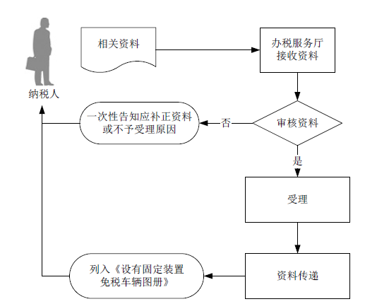
【基本规范】
（1）办税服务厅接收资料，核对资料是否齐全、是否符合法定形式、填写内容是否完整，符合条件的即时受理；不符合的当场一次性告知应补正资料或不予受理原因。
（2）办税服务厅1个工作日内将相关资料转下一环节按规定程序办理，并将审核后的免（减）税申请表及附列的车辆合格证明复印件、照片及电子文档一并逐级上报。
（3）国家税务总局定期列入《设有固定装置免税车辆图册》。
5.4.2—150 车辆购置税优惠备案

【业务描述】
车辆购置税优惠办理是指符合车辆购置税优惠条件的纳税人，按规定将相关资料在办理车辆购置税申报时一并报送税务机关。具体包括：
（1）外国驻华使馆、领事馆和国际组织驻华机构及外交人员自用的车辆免税（减免性质代码：13129904）。
（2）中国人民解放军和中国人民武装警察部队列入军队武器装备订货计划
的车辆免税（减免性质代码：13120701）。
（3）设有固定装置的非运输车辆免税（减免性质代码：13129904）。
（4）回国服务的在外留学人员购买自用国产小汽车免税（减免性质代码： 13011603）。
（5）长期来华定居专家进口自用小汽车免税（减免性质代码：13011603）。
（6）城市公交企业购置公共汽电车辆免税（减免性质代码：13061001）。
（7）新能源车辆免税（减免性质代码：13061002）。
（8）农用三轮运输车免税（减免性质代码：13099901）。
（9）“母亲健康快车”项目专用车辆免税（减免性质代码：13120601）。
（10）计划生育流动服务车免税（减免性质代码：13129903）。
（11）防汛、森林消防车免税（减免性质代码：13011603）。
（12）国务院规定予以免税或者减税的车辆（减免性质代码：13129999）。
国税业务。
县级业务。
【报送资料】
（1）（A06121）《车辆购置税纳税申报表》2份。
（2）（A03049）《车辆购置税免（减）税申报表》2份。
（3）纳税人身份证明原件及复印件。
——内地居民，提供内地《居民身份证》或者《居民户口簿》（上述证件上的发证机关为非车辆登记注册地的纳税人在申报纳税时需同时提供车辆登记注册地的居住证或者暂住证）或者军人（含武警）身份证明；
——香港、澳门特别行政区、台湾地区居民，提供入境的身份证明和居住证明；
——外国人，提供入境的身份证明和居住证明；
——组织机构，提供《组织机构代码证》或者《税务登记证》或者其他有效机构证明。
（4）车辆价格证明。
——境内购置车辆，提供销售者开具给纳税人购买应税车辆所支付的全部价款和价外费用的凭证，包括统一发票（发票联和报税联）或者其他有效凭证。
——进口自用车辆，提供《海关进口关税专用缴款书》、《海关进口消费税专用缴款书》或者海关进出口货物征免税证明。
（5）车辆合格证明原件及复印件。
——国产车辆，提供整车出厂合格证明（以下简称合格证）或者车辆电子信息单。
——进口车辆，提供车辆电子信息单、《中华人民共和国海关货物进口证明书》或者《中华人民共和国海关监管车辆进（出）境领（销）牌照通知书》或者《没收走私汽车、摩托车证明书》。
（6）根据下列不同情形分别提供：
——外国驻华使馆、领事馆和国际组织驻华机构及外交人员自用的车辆，分别提供驻外使领馆出具的《我国驻外使领馆人员离任回国证明书》或者《驻外使领馆人员身份证明》、机构证明和外交部门出具的身份证明。
——中国人民解放军和中国人民武装警察部队列入军队武器装备订货计划的车辆，提供订货计划的证明。
——设有固定装置的非运输车辆，提供车辆内、外观彩色5寸照片。
——回国服务的在外留学人员购买自用国产小汽车，提供中华人民共和国驻留学人员学习所在国的大使馆或者领事馆（中央人民政府驻香港联络办公室、中央人民政府驻澳门联络办公室）出具的留学证明；公安部门出具的境内居住证明、本人护照；海关核发的《中华人民共和国海关回国人员购买国产汽车准购单》。
——长期来华定居专家进口自用小汽车，提供国家外国专家局或者其授权单位核发的专家证，公安部门出具的境内居住证明、本人护照。
——城市公交企业购置的公共汽电车辆免税，提供所在地县级以上（含县级）交通运输主管部门出具的城市公交企业和公共汽电车辆认定证明原件及复印件；交通运输主管部门出具的并经所在地地（市）级国家税务局出具审核意见的本地区城市公交企业公共汽电车辆购置计划、采购合同原件及复印件（因特殊情况确需调整车辆购置计划的，需重新报送上述资料）。
——其他车辆，提供国务院或者国务院授权的主管部门的批准文件。
【基本流程】
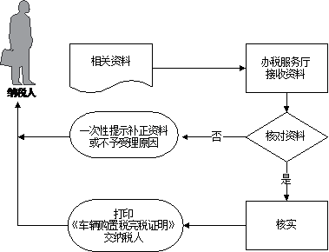
【基本规范】
（1）办税服务厅接收资料，核对资料是否齐全、是否符合法定形式、填写内容是否完整，符合减免税条件的即时办结（需要主管税务机关到车辆存放地核实的除外）；不符合的当场一次性提示应补正资料或不予受理原因。
办理设有固定装置的非运输车辆免税申报时，主管税务机关应当依据免税图册对车辆固定装置进行核实无误后，办理免税手续。
（2）留存纳税人提供的申报资料复印件及彩色照片、机动车销售统一发票报税联、车辆电子信息单原件，其他原件审核后退还纳税人（另有规定的除外）。
（3）纳税人办理设有固定装置的非运输车辆免税，应对车辆固定装置进行核实，依据免税图册办理免税。
（4）办税服务厅打印《车辆购置税完税证明》交纳税人。提示纳税人免税车辆因转让、改变用途等原因，免税条件消失的，应在免税条件消失之日起60日内重新申报纳税。
（5）提供免填单服务。
5.5 企业所得税优惠办理
5.5.2—152 企业所得税优惠备案

【业务描述】
企业所得税优惠备案是指符合企业所得税优惠条件的纳税人，按规定将相关资料报税务机关备案，具体包括：
（1）国债利息收入免征企业所得税（减免性质代码：04083904）。
（2）取得的地方政府债券利息收入免征企业所得税（减免性质代码：04081507）。
（3）符合条件的居民企业之间股息、红利等权益性投资收益免征企业所得税（减免性质代码：04083907、04129999）。
（4）设立机构、场所的非居民企业从居民企业取得与该机构、场所有实际联系的股息、红利免征企业所得税（减免性质代码：04083906）。
（5）符合条件的非营利组织的收入免征企业所得税（减免性质代码：04120601）。
（6）中国清洁发展机制基金取得的收入免征企业所得税（减免性质代码：04061002）。
（7）证券投资基金从证券市场中取得的收入暂不征收企业所得税（减免性质代码：04081505）。
（8）投资者从证券投资基金分配中取得的收入暂不征收企业所得税（减免性质代码：04081516）。
（9）证券投资基金管理人运用基金买卖股票、债券的差价收入暂不征收企业所得税（减免性质代码：04081517）。
（10）综合利用资源生产产品取得的收入在计算应纳税所得额时减计收入（减免性质代码：04064005）。
（11）金融、保险等机构取得的涉农贷款利息收入、保费收入在计算应纳税所得额时减计收入（减免性质代码：04091505）。
（12）取得的中国铁路建设债券利息收入减半征收企业所得税（减免性质代码：04121302）。
（13）开发新技术、新产品、新工艺发生的研究开发费用加计扣除（减免性质代码：04024401）。
（14）安置残疾人员及国家鼓励安置的其他就业人员所支付的工资加计扣除（减免性质代码：04012704）。
（15）从事农、林、牧、渔业项目的所得减免征收企业所得税（减免性质代码：04099905）。
（16）从事国家重点扶持的公共基础设施项目投资经营的所得定期减免征收企业所得税（减免性质代码：04121101）。
（17）从事符合条件的环境保护、节能节水项目的所得定期减免征收企业所得税（减免性质代码：04061004）。
（18）符合条件的技术转让所得减免征收企业所得税（减免性质代码：04021201）。
（19）实施清洁发展机制项目的所得定期减免征收企业所得税（减免性质代码：04061008）。
（20）符合条件的节能服务公司实施合同能源管理项目的所得定期减免征收企业所得税（减免性质代码：04064001）。
（21）创业投资企业按投资额的一定比例抵扣应纳税所得额（减免性质代码：04024508）。
（22）符合条件的小型微利企业减按20%的税率征收企业所得税（减低税率）（减免性质代码：04049904）。
（23）符合条件的小型微利企业减按20%的税率征收企业所得税（减半征收）（减免性质代码：04049907）。
（24）国家需要重点扶持的高新技术企业减按15％的税率征收企业所得税（减免性质代码：04024501）。
（25）经营性文化事业单位转制为企业的免征企业所得税（减免性质代码：04103214）。
（26）动漫企业自主开发、生产动漫产品定期减免征收企业所得税（减免性质代码：04103206）。
（27）技术先进型服务企业减按15%的税率征收企业所得税（减免性质代码：04023003）。
（28）退役士兵就业等促进就业企业限额减征企业所得税（减免性质代码：04011801、04013607）。
（29）集成电路生产企业减免征收企业所得税（减免性质代码：04021907）。
（30）集成电路线宽小于0.25 微米或投资额超过80 亿元的集成电路生产企业减按15%税率征收企业所得税（减免性质代码：04011913）。
（31）新办集成电路设计企业和符合条件的软件企业定期减免征收企业所得税（减免性质代码：04021914）。
（32）国家规划布局内重点软件企业和集成电路设计企业可减按10%的税率征收企业所得税（减免性质代码：04021915）。
（33）符合条件的生产和装配伤残人员专门用品企业免征企业所得税（减免性质代码：04012703）。
（34）购置用于环境保护、节能节水、安全生产等专用设备的投资额按一定比例实行税额抵免（减免性质代码：04061009）。
（35）固定资产或购入软件等可以加速折旧或摊销（技术进步等情况）（减免性质代码：04129920）。
（36）固定资产加速折旧或一次性扣除（2014年新政）（减免性质代码：04129921）。
（37）外国投资者从外商投资企业取得08年以前股息红利免征企业所得税（减免性质代码：04129922）。
（38）非居民企业减按10%税率征收企业所得税（减免性质代码：04081508）。
（39）外国政府利息免征企业所得税（减免性质代码：04081511）。
（40）国际金融组织利息免征企业所得税（减免性质代码：04081512）。
（41）QFII和RQFII股票转让免征企业所得税（减免性质代码：04081513）。
（42）沪港通A股转让免征企业所得税（减免性质代码：04081514）。
★（43）民族自治地区企业所得税优惠（减免性质代码：04033305）。
★（44）有限合伙制创业投资企业法人合伙人按投资额的一定比例抵扣应纳税所得额。
★（45）符合条件的集成电路封装、测试企业定期减免企业所得税
★（46）符合条件的集成电路关键专用材料生产企业、集成电路专用设备生产企业定期减免企业所得税
国税、地税通用业务。
县级业务。
【报送资料】
（1）国债利息收入免征企业所得税：
——（A03051）《企业所得税优惠事项备案表》2份。
（2）取得的地方政府债券利息收入免征企业所得税：
——（A03051）《企业所得税优惠事项备案表》2份。
（3）符合条件的居民企业之间股息、红利等权益性投资收益免征企业所得税。
——（A03051）《企业所得税优惠事项备案表》2份。
（4）设立机构、场所的非居民企业从居民企业取得与该机构、场所有实际联系的股息、红利免征企业所得税。
——（A03051）《企业所得税优惠事项备案表》2份。
（5）符合条件的非营利组织的收入免征企业所得税：
——（A03051）《企业所得税优惠事项备案表》2份。
——非营利组织资格认定文件或其他相关证明。
（6）中国清洁发展机制基金取得的收入免征企业所得税：
——（A03051）《企业所得税优惠事项备案表》2份。
（7）证券投资基金从证券市场中取得的收入暂不征收企业所得税：
——（A03051）《企业所得税优惠事项备案表》2份。
（8）投资者从证券投资基金分配中取得的收入暂不征收企业所得税：
——（A03051）《企业所得税优惠事项备案表》2份。
（9）证券投资基金管理人运用基金买卖股票、债券的差价收入暂不征收企
业所得税：
——（A03051）《企业所得税优惠事项备案表》2份。
（10）综合利用资源生产产品取得的收入在计算应纳税所得额时减计收入：
——（A03051）《企业所得税优惠事项备案表》2份。
——资源综合利用认定证书复印件。
（11）金融、保险等机构取得的涉农贷款利息收入、保费收入在计算应纳税所得额时减计收入：
——（A03051）《企业所得税优惠事项备案表》2份。
（12）取得的中国铁路建设债券利息收入减半征收企业所得税：
——（A03051）《企业所得税优惠事项备案表》2份。
（13）开发新技术、新产品、新工艺发生的研究开发费用加计扣除：
——（A03051）《企业所得税优惠事项备案表》2份。
——研发项目立项文件。
（14）安置残疾人员及国家鼓励安置的其他就业人员所支付的工资加计扣除：
——（A03051）《企业所得税优惠事项备案表》2份。
（15）从事农、林、牧、渔业项目的所得减免征收企业所得税：
——（A03051）《企业所得税优惠事项备案表》2份。
——有效期内的远洋渔业企业资格证书复印件（从事远洋捕捞业务的提供）。——从事农作物新品种选育的认定证书复印件（从事农作物新品种选育的提供 ）。
（16）从事国家重点扶持的公共基础设施项目投资经营的所得定期减免征收企业所得税：
——（A03051）《企业所得税优惠事项备案表》2份。
——有关部门批准该项目文件复印件。
（17）从事符合条件的环境保护、节能节水项目的所得定期减免征收企业所得税：
——（A03051）《企业所得税优惠事项备案表》2份。
（18）符合条件的技术转让所得减免征收企业所得税：
——（A03051）《企业所得税优惠事项备案表》2份。
——所转让技术产权证明。
（19）实施清洁发展机制项目的所得定期减免征收企业所得税：
——（A03051）《企业所得税优惠事项备案表》2份。
——清洁发展机制项目立项有关文件复印件。
（20）符合条件的节能服务公司实施合同能源管理项目的所得定期减免征收企业所得税：
——（A03051）《企业所得税优惠事项备案表》2份。
——国家发展改革委、财政部公布的第三方机构出具的合同能源管理项目情况确认表，或者政府节能主管部门出具的合同能源管理项目确认意见。
（21）创业投资企业按投资额的一定比例抵扣应纳税所得额：
——（A03051）《企业所得税优惠事项备案表》2份。
——创业投资企业经备案管理部门核实后出具的年检合格通知书（副本）复印件。
（22）符合条件的小型微利企业减按20%的税率征收企业所得税（减低税率）：
——无需报送《企业所得税优惠事项备案表》，在所得税汇算清缴时，以企业所得税年度申报表代替。
（23）符合条件的小型微利企业减按20%的税率征收企业所得税（减半征收）:
——无需报送《企业所得税优惠事项备案表》，在所得税汇算清缴时，以企业所得税年度申报表代替。
（24）国家需要重点扶持的高新技术企业减按15％的税率征收企业所得税：
——（A03051）《企业所得税优惠事项备案表》2份。
——高新技术企业资格证书复印件。
（25）经营性文化事业单位转制为企业的免征企业所得税：
——（A03051）《企业所得税优惠事项备案表》2份。
——有关部门对文化体制改革单位转制方案批复文件复印件。
（26）动漫企业自主开发、生产动漫产品定期减免征收企业所得税：
——（A03051）《企业所得税优惠事项备案表》2份。
——动漫企业证书复印件。
（27）技术先进型服务企业减按15%的税率征收企业所得税：
——（A03051）《企业所得税优惠事项备案表》2份。
——技术先进型服务企业资格证书复印件。
（28）退役士兵就业等促进就业企业限额减征企业所得税：
——（A03051）《企业所得税优惠事项备案表》2份。
（29）集成电路生产企业定期减免征收企业所得税：
——（A03051）《企业所得税优惠事项备案表》2份。
——集成电路线宽小于0.8微米（含）、集成电路线宽小于0.25微米或投资额超过80亿元的集成电路生产企业认定证明复印件（已经认定的单位提供）。
（30）集成电路线宽小于0.25微米或投资额超过80亿元的集成电路生产企业减按15%税率征收企业所得税：
——（A03051）《企业所得税优惠事项备案表》2份。
——集成电路线宽小于0.25微米或投资额超过80亿元的集成电路生产企业认定证明复印件（已经认定的单位提供）。
（31）新办集成电路设计企业和符合条件的软件企业定期减免征收企业所得税：
——（A03051）《企业所得税优惠事项备案表》2份。
（32）国家规划布局内重点软件企业和集成电路设计企业可减按10%的税率征收企业所得税：
——（A03051）《企业所得税优惠事项备案表》2份。
——认定文件复印件。
（33）符合条件的生产和装配伤残人员专门用品企业免征企业所得税：
——（A03051）《企业所得税优惠事项备案表》2份。
（34）购置用于环境保护、节能节水、安全生产等专用设备的投资额按一定比例实行税额抵免：
——（A03051）《企业所得税优惠事项备案表》2份。
（35）固定资产或购入软件等可以加速折旧或摊销（技术进步等情况）：
——无需报送《企业所得税优惠事项备案表》，在预缴企业所得税或汇算清缴时，以申报表代替。
（36）固定资产加速折旧或一次性扣除（2014年新政）:
——无需报送《企业所得税优惠事项备案表》，在预缴企业所得税或汇算清缴时，以申报表代替。
（37）外国投资者从外商投资企业取得08年以前股息红利免征企业所得税:
——（A03051）《企业所得税优惠事项备案表》2份。
（38）非居民企业减按10%税率征收企业所得税:
——（A03051）《企业所得税优惠事项备案表》2份。
（39）外国政府利息免征企业所得税:
——（A03051）《企业所得税优惠事项备案表》2份。
（40）国际金融组织利息免征企业所得税:
——（A03051）《企业所得税优惠事项备案表》2份。
(41)QFII和RQFII股票转让免征企业所得税:
——（A03051）《企业所得税优惠事项备案表》2份。
（42）沪港通A股转让免征企业所得税:
——（A03051）《企业所得税优惠事项备案表》2份。
★（43）民族自治地区企业所得税优惠。
——（A03051）《企业所得税优惠事项备案表》2份。
★（44）有限合伙制创业投资企业法人合伙人按投资额的一定比例抵扣应纳税所得额。
——（A03051）企业所得税优惠事项备案表2份。
——法人合伙人应纳税所得额抵扣情况明细表。
——有限合伙制创业投资企业法人合伙人应纳税所得额分配情况明细表。
★（45）符合条件的集成电路封装、测试企业定期减免企业所得税。
——（A03051）《企业所得税优惠事项备案表》2份。
★（46）符合条件的集成电路关键专用材料生产企业、集成电路专用设备生产企业定期减免企业所得税
——（A03051）《企业所得税优惠事项备案表》2份。
【基本流程】
同“5.1.4—143增值税优惠备案【基本流程】”。
【基本规范】
（1）办税服务厅接收资料，核对资料是否齐全、是否符合法定形式、填写内容是否完整，符合的即时办结；不符合的当场一次性提示应补正资料或不予受理原因。
（2）办税服务厅录入相关信息，1个工作日内将相关资料转下一环节按规定程序处理。
（3）提示纳税人，享受备案类减免税，应当按规定进行纳税申报；纳税人享受减免税到期的，应当停止享受减免税，按照规定进行纳税申报；纳税人享受减免税的情形发生变化时，应当在变化之日起15日内向税务机关办理变更备案手续。
（4）提供免填单服务。

6 证明办理规范

证明办理规范是税务机关和税务人员在为纳税人开具证明其生产经营、纳税情况、进出口业务等税务文书和完税凭证及核销相关文书过程中提供的服务规范，包括2项24个事项（不包括删除事项），其中涉及我省国税业务22项。

6.1 证明开具

6.1.1—170 完税证明开具
【业务描述】
纳税人、扣缴义务人、代征代售人通过财税库银横向联网电子缴税系统划缴税款到国库（经收处）后或收到从国库退还的税款后，当场或事后需要取得税收票证的，税务机关按规定要求为其开具。
对纳税人特定期间完税情况出具证明的，税务机关可为其开具完税证明或纳税证明。
国税、地税通用业务。
县级业务。
【报送资料】
税务登记证副本（自然人提供本人身份证明）原件及复印件（事后开具提供）。
【基本流程】
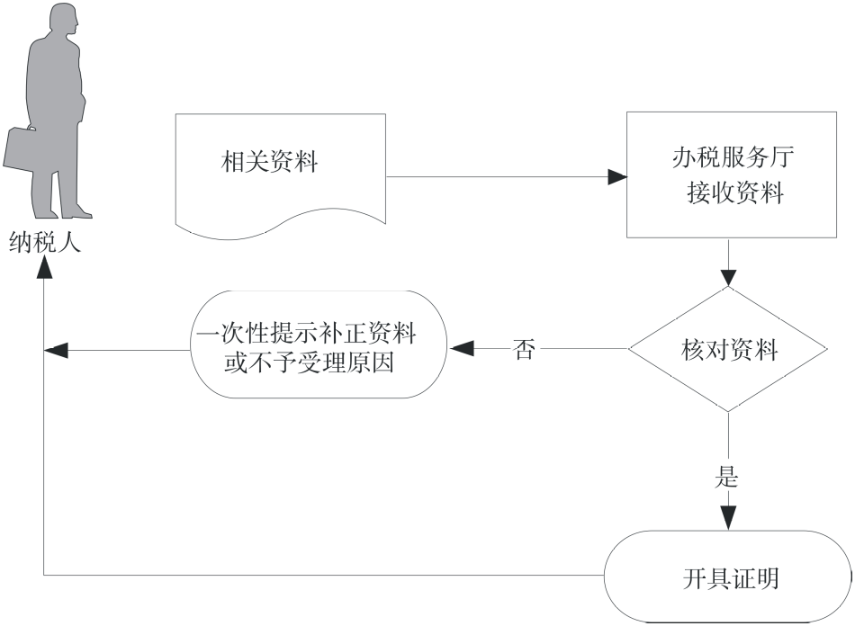
【基本规范】
（1）办税服务厅接收纳税人报送资料，核对纳税人完税情况，符合条件的即时办结；不符合的当场一次性提示应补正资料或不予受理原因。
（2）现场开具并发放完税证明（文书式）或纳税证明。
6.1.6—175 丢失增值税专用发票已报税证明单开具
【业务描述】
增值税一般纳税人丢失已开具的增值税专用发票发票联和抵扣联的，由销售方到主管税务机关提出申请开具（A05010）《丢失增值税专用发票已报税证明单》或（A02081），销售方主管税务机关核对后开具。
国税业务。
县级业务。
【报送资料】
已丢失增值税专用发票的记账联复印件。
【基本流程】
同“6.1.1—170完税证明开具【基本流程】”。
【基本规范】
（1）办税服务厅接收资料，核对资料是否齐全、是否符合法定形式，通过系统核对纳税人丢失发票是否报税，丢失发票已报税的即时办结；不符合的当场一次性提示应补正资料或不予受理原因。
（2）现场开具并发放（A05010）《丢失增值税专用发票已报税证明单》。
【后续服务事项】
（A05010）《丢失增值税专用发票已报税证明单》或（A02081）一式3份，一份销售方主管税务机关留存，一份销售方留存，一份交于购买方。
6.1.7—176 《车辆购置税完税证明》补办
【业务描述】
纳税人（车主）《车辆购置税完税证明》发生损毁、丢失的，税务机关按规定予以补办。
国税业务。
县级业务。
【报送资料】
——（A01054）《车辆购置税完税证明补办表》1份。
——纳税人（车主）身份证明。
①内地居民，提供内地《居民身份证》或者《居民户口簿》（上述证件上的发证机关为非车辆登记注册地的纳税人在申报纳税时需同时提供车辆登记注册地的居住证或者暂住证）或者军人（含武警）身份证明；
②香港、澳门特别行政区、台湾地区居民，提供入境的身份证明和居住证明；
③外国人，提供入境的身份证明和居住证明；
④组织机构，提供《组织机构代码证》或者《税务登记证》或者其他有效机构证明。
——车辆登记注册前完税证明发生损毁丢失的，提供车辆购置税完税凭证以及车辆合格证明原件及复印件。
——车辆登记注册后完税证明发生损毁丢失的，提供《机动车行驶证》（或者《机动车登记证书》）原件及复印件。
【基本流程】

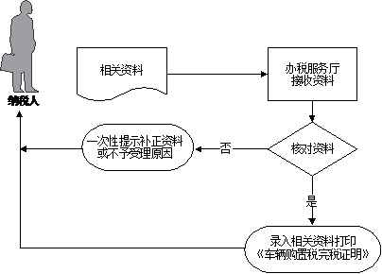
【基本规范】
（1）办税服务厅接收资料，核对资料是否齐全、是否符合法定形式、填写内容是否完整，符合条件的即时办结（免税车辆除外）；不符合的当场一次性提示应补正资料或不予受理原因。
（2）车辆登记注册前完税证明发生损毁丢失的，纳税人无法提供车辆购置税完税凭证联次，税务机关根据车辆购置税完税凭证留存联次或者其电子信息为纳税人补办。
（3）车辆登记注册前完税证明发生损毁丢失的，核发《车辆购置税完税证明》正本和副本；车辆登记注册后完税证明发生损毁丢失的，核发《车辆购置税完税证明》正本（副本留存）。
6.1.8—251 《车辆购置税完税证明》更正（新增）
【业务描述】
车辆购置税完税证明内容与原申报资料不一致时且不影响车辆购置税应纳税额的情形，纳税人可以到发证税务机关办理完税证明的更正。
车辆识别代号（车架号）和发动机号同时与原申报资料不一致的不属于该情形。
国税业务。
县级业务。
【报送资料】
（1）《车辆购置税完税证明》正本及副本。
（2）完税证明更正相关材料（完税证明更正相关材料的报送条件为当原申报资料不能证明完税证明打印错误时提供）。
【基本流程】
同“6.1.7—176 《车辆购置税完税证明》补办【基本流程】”。
【基本规范】
（1）办税服务厅接收资料，核对资料是否齐全、是否符合法定形式、填写内容是否完整，同时对纳税人报送资料与原申报资料进行核对，符合的即时办结；不符合的当场一次性提示应补正资料或不予受理原因。
（2）办税服务厅在办理更正业务时，需收回原完税证明，打印《车辆购置
税完税证明更正表》交纳税人签章，再核发新完税证明。

